الجامعة المستنصرية
كلية التربية الاساسية
قسم التربية البدنية وعلوم الرياضية
الدراسات العليا / الماجستير
طرائق تدريس التربية الرياضية

استراتيجية معالجة المعلومات
والية تطبيقها في درس التربية الرياضية مادة كرة الطائرة

اطار نظري مقدم من قبل

عمار نصر المالكي

الى لجنة السمنار

استراتيجية معالجة المعلومات :
معالجة المعلومات هي طريقة الفرد المميزة ومستوى أستقباله ومعالجته للمادة المتعلمة وكيفية تعميمه وتميزه وتحويله وتخزينه لها وكم وكيف الترابطات التي يستحدثها أو يشتقها أو ينتجها معالجة المعلومات هي طريقة الفرد المميزة ومستوى أستقباله ومعالجته للمادة المتعلمة بين المعلومات الجديدة والمعلومات القائمة في البناء المعرفي له .
لقد حددت النظرية المعرفية عدد من الخصائص التي تشكل أهم الأسس التي يقوم عليها التعلم المعرفي بصفة عامة ،ونظرية تجهيز المعلومات بصفة خاصة , وهي :
- ان العمليات المعرفية فعالة ودقيقة ، فحجم المعلومات المحمولة في الذاكرة أو التي يتم توظيفها في التفاعل اليومي مع البيئة على درجة عالية من الفعالية والدقة ، من خلال قاموس المفردات اللغوية والأفكار والجمل والحقائق والقوانين والتواريخ والأسماء التي يتعامل من خلالها الفرد ويستخدمها بكفاءة وفعالية ودقة في صياغة وأتخاذ مختلف القرارات ؛ فنظام معالجة المعلومات لدى الأنسان ينطوي على أمكانات مرنة وفعالة في أداء العمليات المعرفية لوظائفها كافة بالفاعلية والدقة المرجوتين ⁽⁾ ,
- العمليات المعرفية يرتبط كل منها بالأخر أي مترابطة فيما بينها ولا يعمل أي منها منعزل عن باقي العمليات الأخرى وأنما تعتمد في أدائها على وظائفها على الترابط والتكامل والأتساق ، فمثلاً أتخاذ القرار يعتمد على الأدراك والذاكرة والمعلومات العامة واللغة والتفكير كما أن العمليات العقلية العليا تعتمد على تكامل العمليات المعرفية الأساسية فحل المشكلات والأستدلال المنطقي وأتخاذ القرار على درجة عالية من التعقيد⁽⁾ ,
ولقد اختلف الباحثين في تعريفاتهم لمعالجة المعلومات فقد عرفت على أنها "عملية عقلية تتم وفقاً لتنظيمات معرفية مختزنة في الذاكرة بمساعدة الإحساس والإدراك "⁽⁾ , كما أنها تمثل "أي نشاط من قبل الفرد لتسلم المعلومات من حوله بواسطة حواسه ثم تخزينها بمخزن الذاكرة واسترجاعها فيما بعد "⁽⁾ ومن ناحية أخرى عرفت على انها" أساليب معرفية تشير الى الفروق في إستراتيجيات الأداء المميز للافراد في الإدراك والتفكير والتذكر وحل المشكلات والطريقة التي يستعملها الفرد في تفسير وتناول مثيرات البيئة ⁽⁾
بينما في تعريف اخر لمعالجة المعلومات عرفت على انها "عملية انتباه فعال وادراك عالي وتمثل دقيق لإنتاج عمليات الترميز والخزن والاسترجاع تمتد بين العمق والتوسع بالمعلومات تبعاً لنمط شخصية الفرد ⁽⁾ , وعلى الرغم من اختلاف الباحثين في تعريفاتهم لمعالجة المعلومات كأستراتيجية او نظرية او اتجاه او نظام فإنهم يتفقون في الافتراضات العامة الاتية :
- تحدث عملية معالجة المعلومات في مراحل تتوسط بين استقبال المثير وإنتاج الاستجابة وبناء على ذلك فان شكل المعلومات او الطريقة التي يتم بها تمثيلها عقلياً تختلف من مرحلة الى اخرى .
- هناك تماثل بين معالجة المعلومات التي يقوم بها الانسان ،وتلك التي يقوم بها الحاسب الآلي اذ انه يستقبل المعلومات ، ويخزنها في الذاكرة ويسترجعها عند الضرورة .
- تتم عملية معالجة المعلومات في جميع الانشطة المعرفية التي يقوم بها الانسان مثل الادراك ، التفكير ، حل المشكلات ، التخيل ، التذكر والنسيان .
2-1-1-1 الذاكرة والتفكير ومعالجه المعلومات:ـ
بدون الذاكره لايستطيع الفرد التعلم او تعديل التعلم ومن خلال المعلومات المخزونه في الدماغ فان الذاكره هنا هي عمليه خزن المعلومات وترتيبها وتثبيت التعديلات وترميزها وحفظها لتبقى جاهزة لاستدعائها ، فالذاكرة اذن هي " القدره على التمثيل الانتقائي للمعلومات التي تميز بشكل فريد خبرة معينه والاحتفاظ بتلك المعلومات بطريقه منظمة في بنية الذاكرة الحالية واعادة انتاج بعض او كل هذه المعلومات في زمن معين مستقبلا تحت تأثير ظروف او شروط محددة "⁽⁾.
ويمكن للباحثة تعريفها ايضا "هي وعاء او مخزن للاستقبال المعلومات والاحتفاظ بها واسترجاعها عند الحاجه اليها .
اما التفكير والذاكرة فهما مصطلحان متصلان لايمكن فصلهما⁽⁾, ولكن الاستفسار الذي يطرح نفسه هنا ، ايهما اسبق التفكير ام الذاكره ؟ والاجابة هنا ليس بالأمر السهل او الهين ، ولكن عند اللجوء الى الحل من وجهه الاتجاه المعرفي الذي يؤكد بان الدماغ يتكون من مجموعه من الخلايا يبلغ عددها (18 ـ 20) الف بليون خليه لكل واحدة وظائفها وهي التي يقوم بضبط العمل الفسيولجية داخليا والمثيرات الخارجية (التمثيل) ونتيجة لممارسات الانسان مع ما يحيط به من الاشياء ومواقف تتكون الخبره التي تعرف بانها مجموعة التجارب التي تنتج عن مجموعة الممارسات الممثله بالافعال نحو البيئة سواء أكان هذا التفاعل مع البيئة الطبيعية ام الاجتماعية فتتكون الخبرات التي تكون على شكل تعلم او اداء وتعديل سلوك الفرد مستقبلا اذ يمكن تفسير ذلك عن طريق ميكانيكيه خزن المعلومات واستدعائها عند اللزوم ()اذ تنتقل مجموعة المواقف والمؤثرات عن طريق مايسمى البنيه الحسيه التي هي الحواس الخمسة (بصر، سمع، ذوق، شم، لمس) التي هي القنوات التي تمر من خلالها المعلومات الى الجهاز العصبي او مايطلق عليه الخلايا العصبيه المتصلة بنهاية كل حاسة من الحواس وعبر كل خليه عصبيه تنتقل المعلومة التي نقل او اليها من البيئة الخارجية ثم تذهب الى بنيه الدماغ الداخليه ممثلة بالبناء المعرفي وهو عبارة عن وحده معالجه المعلومات التي وظيفتها ادراكها واستيعابها ولذلك تشكل منظومة المعلومات ويتم تصنيفها حسب اهميتها لتنتقل الى نوعين من الذاكره (قصيرة وطويلة) وكما هو مبين في الشكل التالي⁽⁾ :

1/ الحواس الخمسة
(القنوات الحسية)

2/ الخلايا العصبية

3/ قنوات نقل المعلومات
1-إدراك
2-إستيعاب
4/ وحدات معالجة المعلومات
3- بحث

نسيان وصعوبة إستدعاء المعلومات
ذاكرة طويلة الامد
تثبيت وتخزين
ذاكرة قصيرة

الشكل (1)
منظومة المعلومات

ان للذاكرة ثلاث انواع اتفق عليها مجمل الباحثين في مجال معالجه المعلومات وهي ()
1ـ الذاكرة الحسية (المخزن الحسي) :
عند تساقط المثيرات على اعضاء الحس من البيئة الخارجية فان اعضاء الحس تتلقاه وتحافظ عليه لمده وجيزة وسعه هذه الذاكره كبيره جدا تمكنها من استقبال كم هائل من المعلومات لكن المعلومات لا تستقر بها سوى 1 ثا للمعلومات البصريه 2 ثا للمعلومات السمعية اذ تحتوي هذه الذاكره على قناة خاصة بخزن معلومات كل حاسة من خلال عمليتين عقليتين هما تركيز الانتباه ومن ثم الادراك.
2ـ الذاكرة قصيرة الامد:
اذ تستمر المعلومات التي لاقت الاهتمام لتمر عبر تركيب يسمى الذاكرة العاملة او القصيرة او الواعية التي تمثل حاله الوعي وسعتها محدودة وأيضا لعده ثواني وإذا لم يتم تسميتها فأنها تتلاشى وان تم ترميزها وتسميتها فأنها تنتقل الى مخزن الذاكرة بعيده المدى وبذلك فان الذاكره قصيرة الامد هي ليست سوى حلقه وصل او قناة لنقل المعلومات بين الذاكرة الحسية والذاكرة طويلة الامد فكل منهما يمد الذاكره القصيرة بالمعلومات سواء من البيئة الخارجية عن طريق الحواس او من خلال الخبرات السابقة المخزنة في الذاكرة الطويلة من اجل استخدامها في فهم ومعالجه معلومات جديدة لذلك تم استبدال مفهوم الذاكره القصيرة بالذاكرة العاملة الذي يعكس فعلا الدور الحيوي الذي تلعبه .
3ـ الذاكرة طويلة الامد:
ترمز المعلومات في الذاكرة القصيرة لتنتقل الى الذاكرة الطويلة لتنوب وتصنف مما يسهل استدعائها لاحقا لمدد طويلة من الزمن اذ ان انتقال المعلومة الى الذاكرة الطويلة يعد من العمليات الحاسمه في تثبيت المعلومة وكونها ذات معنى ومنسجمة مع التجارب السابقه وتجدر الاشارة الى ان الذاكره العامله ترمز المعلومات ترتبط بنوع الحواس المستخدمه مع المحيط وهي ⁽⁾
ـ ترميز بصري : وتمثل فيه المثيرات من حيث الشكل والحجم واللون.
ـ ترميز صوتي : وتمثل فيه المثيرات من حيث سمات الصوت،الشده ودرجه التردد.
ـ ترميز حركي : وتمثل فيه المثيرات من حيث تتابع الحركات اللازمة للقيام بعمل ما.
ـ ترميز نطقي : وتمثل فيه المثيرات كما في الصوتي مضافا اليها حركات العضلات اللازمة لإنتاج الصوت .
ـ ترميز معنى : وتمثل فيه معاني الاشياء ويرتبط بالتمثيل البصري والسمعي.
ـ ترميز لفظي : وتمثل فيه المعلومات من خلال الكلمات.
الشكل التالي يوضح المعالجة العديدة للذاكرة وعلاقتها بالتفكير ومعالجه المعلومات وهذاالمخطط صممه ( اتكتسون وشيفرين )(⁾
الاجهزة الحسية
^{الشكل (2)}
نعم
ذاكرة قصيرة
تسترجع لذاكرة المدى القصير عند الحاجة ( يتم استرجاعها )
تذكر ذو مدى طويل
كلا
الانتباه للمعلومات
لا تعامل
حفظ في الذاكرة القصيرة
تعامل ضعيف
لا تعامل
تعامل عميق
اسلوب التعامل مع المعلومات
نسيان المعلومات
الذاكرة وكيفيه تعاملها في معالجه المعلومات

وتتأثر الذاكره بالعديد من العوامل من بين اهمها نوع من الماده المتذكرة وطرق تعلمها والمستوين العمري والعقلي والدافعية والانفعالية والجنس، اما مراحل الذاكره فهي⁽⁾:
ـ مرحلة الترميز : وهي عمليه تحويل المعلومات الى شكل يتمكن العقل من خزنه ومعالجته وهي عمليه اعطاء الرموز او تشفير للمعلومات بحيث تكون مقبولة ومفهومه من قبل العقل في المعالجه والتخزين .
ـ مرحله التخزين : حفظ المعلومات في الذاكره اذ ان قدره الفرد الخزنية تمثل مقدار ما يمكن تعلمه فكلما زادت قدرته الخزينة ازدادت قدرته على التعلم والاحتفاظ .
ـ مرحله الاستدعاء : استعاده المعلومات المخزنه في الذاكره هى عبر مراحل ثلاث هي البحث ثم التنظيم ثم الاداء .
اما عندما نترك الذاكرة لنتحدث في التفكير ومعالجه المعلومات فانه يتصل بحقلين من حقول المعرفة هي الفلسفة وعلم النفس المعرفي ويتداخل معهما علم الاعصاب ،لذا اختلفت تعريفاته تبعا لذلك وتعرفه الباحثه على انه اي نشاط عقلي لأداء حركه او حل مشكلة او اتخاذ قرار او في التعرف على مشكله معينه ؛ ويقوم الانسان بالتفكير بصورة واعية او غير واعية ومن خلال ذلك يتضح ان مجموعه النشاطات العقليه المعرفيه المتجهه نحو موضوع محدد نسميها التفكير، ويمكن توضيح العلاقة بين الذاكره والتفكير من خلال ان الذاكره تستند الى بنيه الدماغ المعرفيه بنوعيها القصيرة والطويلة فأما ان ترمز المعلومات وتربط لتثبيت او تنسى , ان المتتبع لتعريف كل من الذاكرة والتذكر يرى العلاقة المتبادلة اذ ان الذاكرة هي اساس عمليه التذكر وترتبط مع الدماغ ارتباطا وثيقا اما التذكر فهو العمليات الوظفية للدماغ في معالجه المعلومات ممثله الاستدعاء والتحليل والاسترجاع وربط معاني المفردات ؛ ومما سبق نجد ان الذاكره هي اساس خزن المعلومات وترتيبها وتوزيعها على ألخلايا اذ ان لكل حاسة تمثيل عصبي في ذاكره ألدماغ⁽⁾ , ولذلك فأن ترتيب المعلومات في الذاكره يكون وفق تنوع ما تنقله الحواس الخمسه من معلومات من البيئة الخارجية لذلك يكون ترتيب المعلومات سواء كان التخزين المؤقت او الدائمي وعلى اي حال يمكن تبني موضوع الذاكرة, وفقا للمعلومات التي تخزن وحين ذاك يمكن ان تكون الذاكره متعددة باختلاف الحواس اي تكون هناك ذاكره سمعيه للمثيرات السمعية وأخرى بصريه للمثيرات البصريه وهكذا، اما التفكير فهو مجموع العمليات العقليه على ايه حال يمكن تبني الفروق بين الذاكره والتفكير التي وضعها (نبيل عبد الهادي ) وهي كالتالي ⁽⁾
- الذاكرة هي وعاء التخزين وتسمى بالبناء المعرفي بينما التفكير هو مجموعه عمليات عقليه التي تمم داخل الدماغ .
- الذاكره يمكن ان تمثل الدماغ البشري بينما التفكير يمثل العقل ممثلا في العمليات المعرفيه كالتذكر والاستدعاء.
- عمل الذاكره اسبق من عمل التفكير.
- الذاكرة تحتاج الى تشكيل المعلومات وكذلك التفكير يعتمد على طبيعة التشكيل لبناء مجموعه المعارف .
- التفكير هو محصلة الظروف التي تحيط بالفرد مستندا لمجموعه المعارف السابقه ممثله في البناء المعرفي.
2 ـ 1 ـ 1 ـ 2 مراحل معالجة المعلومات :
تشكل طريقة معالجة الشخص للمادة العلمية وكيفية استقباله وتجهيزه وتتخزينة لها اهمية كبرى فى تحديد معدل التذكر او الاسترجاع اللاحق للمعلومات ، ويؤكد نموذج تجهيز المعلومات على ان التجهيز والمعالجة الاعمق للمادة المتعلمة معنات توظيف طاقة اكبر من الجهد العقلى فى صنع شبكة اكبر من الترابطات بين اجزاء المادة المتعلمة، وبعضها البعض من ناحية وبينها وبين المعرفة المماثلة فى الذاكرة من ناحية اخرى ,مما ييسر استرجاع المعلومات السابقة كما ان التجهيز عند المستوى الاعمق للمعلومات يؤدى تعلم اكثر ثراء وإتقان الترميز وإيجاد العلاقات بين المادة المتعلمة والمعرفة او الخبرات المماثلة فى البناء المعرفى للفرد واستخدام الاطار المرجعى للشخص كل هذا يرفع من كفاءة الذاكرة، ويزيد من فاعليتها فى الحفظ والتذكر اللاحق للمعلومات وتفترض نظرية معاجلة المعلومات، والتى قدمت بواسطة ميكانزمات التجهيز داخل الكائن الحى ,كل منها يقوم بوظيفة اولية معينة , وان هذه العمليات تمر بثلاث مراحل للمعالجة⁽⁾
اولاً : مرحلة مطابقة المثير او المحفز وتحديده(Stimulus identification) :
وهي المرحلة الاولى التي تحدد وجود حافز ام لا وإذا كان موجوداً فما هو نوع الحافز ولذلك تعتبر مرحلة تحديد الحافز هي مرحلة مهمة وحساسة ويتم فيها تحليل المعلومات الداخلة من المحيط بواسطة مصادر مختلفة مثل النظر والسمع واللمس والإحساس بالحركة والشم وغيرها ويذكر علماء النفس بان المعلومات ربما تأتي بصورة منفصلة او مجتمعة . ويقوم الانسان بجمعها والتعرف على نوعية الحافز ومن خلال معرفة الموقف الذي يحدد الاتجاه والسرعة والقوة ومتطلبات اخرى وهذه سوف تساعده في تنفيذ الاداء . وتعتمد هذه المرحلة على ان الحافز او المثير المعين الذي يحاول المؤدي مطابقته مع محتوى المحيط غالباً يعتمد على الموقع ( ما هو الحافز ، الكرة ، الفريق ، المنافس ، المدرب ، الضوضاء).
ثانياً : مرحلة اختيار الاستجابة ( Response Selection ) :
بعد المرحلة الاولى من مطابقة الحافز يقوم الشخص بإعطاء معلومات كافية حول طبيعة محيط الاداء وبعدها على ألشخص الآن ان يقرر ماذا هو المحفز أي كان، وأي استجابة يحتاج وبعدها يقرر الاستجابة المناسبة، ويختار الحركات المتوفرة مثل مسك الكرة، او رميها او غيرها ،وتكون الوظيفة الاساسية لهذه المرحلة هي تحديد حركة معينة ضمن طبيعة البيئة المحيطة . ويمكن التعبير عن هذه المرحلة نوعا ما من النقل بين المعلومات الداخلة والحركة الخارجة . مثلاً اللاعب مع الكرة يقرر نوع المناولة الى فريقه ، مثلاً من هو الذي سوف يتحرك باتجاه الهدف ، ما هي الاختيارات التي يحددها اللاعب للأداء وهل المهاجم او المدافع طويل ام قصير حتى تنسجم المناولة مع الوضع او ربما يتعلق بنتيجة اللعب بقي منه (20 ثانية )وينتهي اللعب ..
ثالثا مرحلة برمجة الاستجابة (Response Programming ):
بعد ان قرر المؤدي نوع الحركة التي يرغب بأدائها يتم تنظيم النظام الحركي لغرض انتاج الحركة المرغوب بها . ومثل هذا التنظيم يتضمن التحضير لمستوى واطئ من الميكانيكية في الدماغ والحبل الشوكي لاعطاء ايعاز الحركة ، ( تسلُم وتنظيم خطة الحركة للسيطرة على الحركة) وتوجيه العضلات وتسلُم الايعاز لمستويات القوة المستخدمة والتوقيت لإنتاج حركة مؤثرة ، وهذه المراحل الثلاث تكون غير مرئية تحت الظروف الاعتيادية ، كما ان زمن رد الفعل هو واحد من اهم مقاييس الاداء الانساني ، وهو عامل مساعد لفهم الكيفية التي تعمل بها مراحل سير المعلومات ، وفي هذه المرحلة مثلا ان اللاعب مسيطراً على الكرة عند اداء الرمي وهل باستطاعته تغيير اتجاه الكرة ، مسارها ، والقوة المسيطرة اللحظية في الرمي وتوقع استلامها بنجاح الى اللاعب الاخر وفي نهاية نتيجة النشاط لهذه المراحل الثلاث تظهر استجابة، كنتيجة لمعالجة المعلومات قد تحقق الهدف وربما لا يتحقق وتعتمد هذه المعلومات الناتجة على اللاعب مع الكرة مثلاً كيف يفسر برمجة المعلومات بالحركة او ينقل المعلومات الى الحركة ، وهل هو فشل في مطابقة الحافز او تقدير الوضع، وسرعة الحركة نسبة الى تحرك المنافس ؟ وغيرها من الامثلة لذا نعمل قدر الامكان على تنمية ،وتطوير القدرة على معالجة المعلومات، وضمن هذه المراحل الثلاث لنضمن استجابة صحيحة تخدم الهدف المرجو منها .

2-1-1-3 النماذج النظرية في معالجة المعلومات:
- نظرية نيول وسيمون (Newoll, Simon model):()
لم تكن نظرية نيول وسيمون نظرية متكاملة المعالم والاتجاهات في التعلم والأداء إلا انها قدمت نموذج محاكاة للحاسب الآلي في معالجة المعلومات، على اعتبار إن الفرد معالج نشط وفعال لديه القدرة على عكس ما تعلمه على البيئة المحيطة به، ووجهة نظرهما تقول بان الإنسان لديه مجموعة صور عن البيئات السابقة والحالية الداخلية والخارجية التي تتضمن نظاما من التحويلات والتمثيلات من نتاج ترميز الفرد لها وانطباعه الشخصي عنها ، وعليه فهما يريان إن الذاكرة الإنسانية تتألف من أبنية وتراكيب تتكون من مفردات تراكمية وقوائم فرعية معقدة من المعلومات التي تستخدم في استخراج إستراتيجيات متنوعة ومتباينة من أشكال الترميز على المستوى المعرفي إذ تتم عمليات الترميز والإنتاج والمعالجة بسرعة فائقة جداً، ويضيفان عدة خصائص بينهما نظام الذاكرة المركب والحفظ والاسترجاع السريع والتخزين البطيء والنسيان والتلاشي للمعلومات.
- نظرية كارول (Carroll model):
أشارت كارول إلى مجموعة من العناصر المعرفية الأساسية في مفهوم معالجة المعلومات من خلال عملية تحليل نظري منطقي لعملية الأداء والمهام والعناصر المعرفية هي⁽⁾
- عمليات المراقبة الذاتية (Self Monitoring Processes):
وهي عمليات تحديد الميل وتحسين المعالجة ومراقبة فعاليات الأداء على نحو أفضل وإدراك المتعلم لما يريد فعله ومعرفة نتائج معالجته وأدائه كذلك فهم ومعالجة وفحص الأخطاء في التعامل و(التجهيز والمعالجة) ()
- الانتباه(Attention) :
وهي عملية ملاحظة الفرد لنوع وعدد المثيرات التي ينتقيها أثناء الأداء وذلك بسبب فيض المعلومات التي تلقاها من الأنظمة الحسية لذلك يتوجب تنقية واختيار مصادر معلومات مختلفة كما إن الانتباه يشكل حقيقة الاطار المركزي للإدراك النفسي ()، وكما هو موضح في الشكل الاتي.

الانتباه
مدخلات
مثيرات
الذاكرة
output
Input

ترميز

مقارنة
استجابة
إختيار
استجابة
تنفيذ

الشكل (3)
مراحل ادخال ومعالجة واسترجاع المعلومات

- التكامل الإدراكي (Perceptual integration):
وهي عملية إدراك وغلق إدراك ومطابقة مع تمثيلات سابقة مخزنة في الذاكرة.
- الترميز (Encoding):
وهي عملية تشكيل تمثيلات ذهنية للمثيرات لغرض تفسيرها اعتمادا على مكوناتها وصفاتها ومعاينتها كما في تخزين المعلومات وتمثيلها ثم استرجاعها.
- المقارنة (Comparison):
وتستخدم لتحديد ما اذا كانت المثيرات الداخلة والمخزونة هي خبرة ذاتية سابقة.
- التكوين التمثيلي- الإدماجي Formation) (Representation:
وتستخدم للوصول إلى تمثيل جديد من الذاكرة من خلال الربط مع ما موجود سابقا من تمثيلات لدى الفرد.
- استرجاع التمثيل المدمج (Representation- Retrieval):
وتستخدم لإيجاد تمثيل محدد في الذاكرة وربطه مع تمثيل أخر وفق أسس وقواعد من الترابط ويكون على نمطين⁽⁾
  - الاحتفاظ للإعادة: ويهدف الى جمع المعلومات في الذاكرة لتكون جاهزة عند الحاجة دون الحاجة إلى تمثيلها أو إعدادها على نحو أعمق.
  - التركيز أو الإعداد الأعمق: ينطوي على تهيئة المادة موضوع المعالجة للاستخدام مستقبلا وعليه يمكن معالجة أي معلومة بربطها بأشياء ذات معنى ومدركة ليسهل استرجاعها لاحقا وهو مستوى أكثر عمقا في الاسترجاع من النمط السابق()
- التحويل (Transformation) :
وتستخدم لتحويل أو تغيير التمثيل الذهني على أساس محدد سابقاً.
- تنفيذ الاستجابة(Response Execution) :
وتستخدم لتعمل مع بعض التمثيلات الذهنية للوصول لاستجابة معينة.
- نظرية براون (Brown model):
قسمت براون العمليات المعرفية الأساسية إلى نوعين ():
- العمليات ما وراء المعرفية (Meta Cognition Processes):
وهي عبارة عن مهارات تنفيذية تستخدم لضبط وتوجيه معالجة المعلومات لدى الأفراد أي إنها وظائف للتحكم وأدوات تنفيذية في توجيه الإدراك والانتباه واختيار الإستراتيجية المناسبة وحل المشكلات ومراقبة نجاح الإستراتيجيات المستخدمة.
- العمليات المعرفية (Cognitive Processes) :
وهي مهارات تستخدم في توظيف الاستراتيجيات التنفيذية في العمل وأداء مهمة المعالجة وقد حددت براون خمس عمليات لها أهمية وأولوية في نظام معالجة المعلومات⁽⁾ وهي :
1 / التخطيط (Planning): وهو تحديد الإستراتيجية أو الخطة المعينة وبدء التنفيذ وهذا المفهوم يعبر عن تمييز العلاقة بين المعالجة المعرفية والقدرة على التخطيط التي تؤثر بدورها على المعلومات والسيطرة على معالجتها وتجهيزها ، أي ضبط السيطرة أو الوظيفة الإجرائية التي تصنع وتنظم الخطة اللازمة لترميز المعلومات ونقلها وترجمتها والتلاعب في ترميز الذاكرة وإنتاج الاستجابة.
2 / المراقبة (Monitoring): الكشف عن فاعلية خطوات التنفيذ للاستجابة من خلال مراقبة ذاتية.
3 / الاختبار (Testing): اختبار وتفحص الاستراتيجيات أثناء أدائها
4 / المراجعة (Revising): الاستخدام المستمر لإستراتيجية الفرد كلما دعت الحاجة لذلك.
5 / التقويم (Evaluation): تقييم الإستراتيجية المستخدمة من قبل الفرد وذلك من اجل تحديد فاعليتها..
- نظرية جانيه في معالجه المعلومات⁽⁾:
قدم جانيه انموذجا نظريا في معالجه المعلومات يرى فيه ان المثيرات والمحفزات الخارجية تؤثر في حواس الفرد ويتم استقبالها بصوره انتقائية منظمه وتتحول الى رسائل عصبيه تصل الى الجهاز العصبي ثم تخزن حتى يتم استرجاعها وعند استرجاعها يحولها الجهاز العصبي الى استجابات تظهر في صورة لفظية او حركية او ادائية منظمة فالتعلم في هذه الحاله عبارة عن سلسلة من العمليات التي تجري داخل الانسان بين تلقي المثير (المدخلات) وبين الحصول على الاستجابات (المخرجات) وتكون خطوات هذه العمليه كما يأتي :ـ
- ـ تؤثر المثيرات البيئيه في الحواس التي هي اعضاء الاستقبال الحسي وهذه الاعضاء تنقل المثيرات الى الجهاز العصبي المركزي حيث تمر بجهاز تصنيف وتسجيل وهو المسجل الحسي.
- ـ ان المسجل الحسي هو المسؤول عن العمليات الاولية اي ادراك المثيرات البصرية والسمعية التي تتلقاها الحواس ثم يقوم المسجل الحسي بتحويل الرسالة الى رموز قياسية وهذه العملية تتم بسرعة كبيره .
- ـ تدخل الرسائل الى الذاكره قصيرة الامد او العامله فيتم تنظيمها في ضوء مفاهيم معينه.
- - اذا اراد الفرد حفظ المعلومات فأنها تسجل بطريقه مناسبة وتنتقل الى مستودع المعلومات الموجودة في الذاكره طويلة الامد وفي عمليه الاستجابة ولكي تفعل هذا لابد ان تصل مولد الاستجابة الذي يفحص هذه الرسالة ويرسل رسالة عصبية لمركز التنفيذ وبهذا يتفاعل الفرد مع البيئة ويقدم جانيه مفهومين يمثلان ضوابط سير العمليات هما :ـ
أ ـ مركز التوقعات Expectancies الذي يتعلق بعمليه ادراك المثيرات الورادة من الحواس وتفسيرها وتصنيفها وتسجيلها في الذاكرة.
ب ـ الضبط التنفيذي Executive control الذي يعالج عمليه خزن المعلومات في الذاكره طويلة الامد وله صله بأستدعائها لتشكيل الاستجابة وهذان المكونان يؤلفان ألاستراتيجية المعرفية (cognitive strategy)

- نموذج شمك (Schmeck model):
لقد قدم شمك (1977) نموذجه باستخدام التحليل ألعاملي لتطوير قائمة عمليات التعلم لطلبة الجامعة والتي أخذت فضلاً عن التعلم الذاكرة بنظر الاعتبار ، فبعد كتابة أوصاف سلوكية انطلاقا من بيئة طلبة الجامعة قام باحثون بتهيئة فقرات ذات علاقة بالأنشطة الأكاديمية ولكن ليس لها علاقة واضحة بأي عمليات تعليمية راهنة وأدخلت لربط المعالجات يبعضها وتتضمن أنماط سلوكية يقوم بها الطلبة أثناء المحاضرات التي تستدعي نشاطا في الذاكرة ويرتبط ذلك أثناء التذكر بمفاهيم أساسية من معالجة المعلومات مثل الترميز والخزن والاسترجاع وبعد عرض القائمة على الطلبة أدخلت التحليل ألعاملي ليتم التوصل إلى أربع أبعاد للسلوك أو لمعالجة المعلومات لتشكل مقياس شمك لتعلم معالجة المعلومات الذي احتوى (62) فقرة مصنفة إلى أربع مقاييس فرعية لتحديد أبعاد أسلوب معالجة المعلومات من قبل المتعلمين وهي كالتالي⁽⁾:
- المعالجة العميقة للمعلومات وتقيس جوانب التعامل مع المعلومات الدراسية وتتعلق بالعمليات التنظيمية المتعلقة باستيعاب المادة العلمية وتقويمها وتحليلها وتوليفها مرة أخرى لتكوين أفكار جديدة ويتألف من (18) فقرة .
- المعالجة المفصلة والموسعة وتقيس جوانب التعامل مع المادة المتعلمة وتركز حول استخدام الملخصات والربط المنطقي وتطبيق المعلومات وتحويرها عن طريق إضافات شخصية من خلال إعطاء أمثلة من التجارب الشخصية ويتألف من (14) فقرة.
- الاحتفاظ بالحقائق العلمية ويبرز القدرة على الاحتفاظ بالحقائق في الذاكرة طويلة المدى والقدرة على استعادة تلك الحقائق وتذكرها بفاعلية ويتألف من (7) فقرة.
- الدراسة المنهجية إن العمق في المعالجة مفهوم بحث من قبل لوكارت وكريك إذ بينا إن أثار الذاكرة هي بين نتاج فعاليات معالجة المعلومات التي تختلف على طول سلسلة متصلة من السطحية إلى العمق ، إذ تم معالجة المفاهيم وترابطها وقد افترضنا إن المعالجة الأعمق تختزن في الذاكرة الطويلة الأمد والأكثر ثباتاً .
أما مفهوم المعالجة المفصلة أو الواسعة فقد استعير من كلارك إذ افترض إن المعالجة المفصلة والموسعة هي طريقة أخرى تشكل بها اثارا للذاكرة طويلة الأمد والتوسع بالمعالجة ⁽⁾
يتضمن شمول الكثير من المترابطات المادية أو المحسوسة من تجارب المتعلم الحقيقة. أما الأشخاص الذين يتمتعون بقدرة الاحتفاظ بالحقائق العلمية فأنهم يتمكنون من معالجة المعلومات الجديدة الخاصة بغض النظر عن الإستراتيجيات الأخرى لمعالجة المعلومات التي يستخدموها.
لقد أظهر شمك ورفاقه ايجابية العلاقة بين المعالجة المعمقة والتفكير النقدي والاستيعاب وحب الاستطلاع كذلك اظهر سلبية العلاقة مع القلق ، أما أسلوب المعالجة المفصلة فقد أظهر ايجابية العلاقة مع حب الاستطلاع والقدرة التصورية العقلية ، أما الدراسة المنهجية فكان موجبا مع دافعية التحصيل وسلبيا مع مستوى النمو المعرفي.
- مبررات اختيار نموذج شمك لمعالجة المعلومات:
لقد تخطى نموذج شمك من الناحية النظرية والعملية التطبيقية نظريات معالجة المعلومات والنماذج النظرية الأخرى لمعالجة المعلومات لان منهجية البحث تعتمد على معالجة المعلومات لدى طلبة الجامعة العمود الفقري لبناء أدوات البحث ومنهجيته⁽⁾ إذ إن معالجة المعلومات مصطلح ظهر حديثا وهو مؤشر تنبؤي عالي يؤثر في أداء الطالب وتحصيله:
- إن معالجة المعلومات أكثر تخصصا وارتباطا بالأبعاد التربوية.
- هنالك اهتمام متزايد بمعالجة المعلومات وتطبيقاتها (لأنها لازمة لاكتساب المعلومات وتخزينها).
- تعطي صورة واضحة بوجود استراتيجيات خاطئة في معالجة المعلومات .
- مناقشه نظريات معالجه المعلومات⁽⁾:
ان نظريات معالجه المعلومات التي تم عرضها طرحت تصورات افتراضيه لعمليات التعلم، والاكتساب، ومعالجه المعلومات ويبدو انه لاتوجد نظريه متكاملة وشامله وقادرة على اعطائه صوره واضحة لمعالجه المعلومات عند الفرد الانساني لان المجال هنا يرتبط بعمليات عقليه معرفيه معقده ومع ذلك لايمكننا تجاهل الجوانب المشرقه التي ابرزتها هذه النظريات في تفسير معالجه المعلومات من خلال البحث والفحص والتمحيض في عمليات التعلم،ومعالجه الفرد للمعلومات، وطرائق وأساليب التعامل المعرفيه،ومعالجه المعلومات التي تباينت في كشف افاق عمليه معالجه المعلومات التي احدثت ثوره معلوماتية في زمن تفجير المعلومات امام الانسان الذي دخل الالفيه الثالثه من اجل ان تكون امامه طرق سالكه في استثمار طاقاته العقليه المبدعه في اكتساب المعلومات وخزنها وترميزها واسترجاعها وعلى اساس ماتقدم فأن نظريات معالجه المعلومات تباينت فيما بينها في تفسير المفردات الاساسية وتوضيحها للمعطيات المعرفيه في عمليه معالجه المعلومات اي اننا لانستطيع ان ننكر قسما من الاتفاقات الداخله في عمليه معالجه المعلومات وتتمثل بما يأتي:
1ـ ان جميع هذه النظريات تشترك فيما بينها في الافتراض الرئيس الذي يقوم عليه اتجاه معالجه المعلومات هو انه يمكن فهم العمليات العقلية الانسانية على نحو افضل اذا نظرنا اليها سياقا من المدخلات والمعالجة والمخرجات،وهو السياق الذي يتعبه عقل الانسان في اثناء قيامة بعمليات التسجيل الرمزي للمعلومات،وخزنها واستعادتها.
2ـ ان جميع هذه النظريات ترى ان للخبرات السابقه اثر ايجابي في مساعده الافراد على معالجه المعلومات .
3ـ ان جميع هذه النظريات ترى ان عمليه معالجه المعلومات هي عمليه معرفيه ذهنيه نشطه يكون فيها الفرد حيويا فاعلا.
4ـ ان جميع هذه النظريات ترى ان عمليه المعالجه تشير الى ان مرحله تخزين المعلومات قد يطرأ عليها تعديل او تتعرض الى فقدان في اثناء هذه المرحله.
5ـ تؤكد هذه النظريات على العمليات العقليه الانسانية وهي الانتباه والتحكم(السيطرة) والتخطيط والمراقبة الذاتية والتنظيم والإدراك والاحتفاظ بالذاكرة لتنفيذ الاداء بالاعتماد على الترميز والخزن.
6ـ ان جميع هذه النظريات تقدم محاكاة واضحة للسلوك الانساني في معالجه المعلومات تماثل الحاسب الالكتروني.
- مكونات المنهج التعليمي:.
وبعد اطلاع الباحث على عدد من الدراسات والادبيات ونماذج معالجة المعلومات وجدت ان نموذج شمك ( Schmeck ) لمعالجة المعلومات وكذلك تصنيف بلوم المعرفي للاهداف التربوية الذي صنف الأهداف الى ستة مستويات تبدأ بالقدرات العقلية البسيطة وتنتهي بالمستويات الاكثر تعقيداً اذ يبدأ بالمعرفة ثم الفهم ، التطبيق ، التحليل ، التركيب ثم التقويم وهذه مجتمعة ساعدت كثيراً في وضع الأهداف لمنهاج استراتيجية معالجة المعلومات والذي يهدف الى تعليم الطلاب إستراتيجية معالجة المعلومات والتي تم تحقيقها من خلال اهداف سلوكية متداخلة لكل مهارة من مهارات كرة الطائره ولكل وحدة تعليمية بما يتفق مع طبيعة تلك المهارة.
وبشكل مترابط بحيث تنمي إستراتيجية معالجة المعلومات وتطورها وبنفس الوقت تعليم المهارات الأساسية بكرة الطائرة ويتم ذلك عن طريق احداث التغيرات السلوكية المرغوبة عند الطلاب اذ ان " صياغة الاهداف التعليمية السلوكية بدقة ضمانا " لتوجيه العملية التعليمية في جميع جوانبها بطريقة علمية سليمة⁽ ⁾، اذ يمثل الهدف السلوكي " التغيير المرغوب المتوقع حدوثه في سلوك المتعلم والذي يمكن تقويمه بعد مرور المتعلم بخبرة تعليمية معينة⁽⁾ وبذلك فالمنهاج الحالي يهدف الى تعليم الطلاب وتنمية القدرة لديهن على معالجة المعلومات من خلال الإستراتيجيات الآتية :
- التنظيم : وتهدف تعليم الطلاب كيفية تنظيم أفكارهن فضلاً عن تنظيم الوقت وكيفية تخطيط منهج او جدول للدراسة والقدرة على تحديد المفهوم وترتيب المعلومات والتوقف عند المفاهيم الاكثر اهمية .
- التصنيف : وتهدف الى تعليم الطلاب كيفية تصنيف المعلومات من خلال تجميع الافكار والمعلومات على شكل مجاميع والمقارنة بين الافكار والمعلومات لتوليد افكار جديدة إضافة الى التمييز بين المعلومات والقدرة على رسم مخططات توضيحية
- التحليل : وتهدف الى تعليم الطلاب كيفية تحليل المعلومات وتجزئة المحتوى الى عناصره وتميز المكونات المختلفة للمحتوى وشرح الاخطاء الشائعة لكل مهارة مع تحليل الاداء المهاري ( التكنيك ) .
- التطبيق : وتهدف الى تعليم الطلاب كيفية تطبيق المعلومات من خلال توظيف المعلومات المتعلمة في مواقف تعليمية جديدة وزيادة في اتقان المهارة المتعلمة من خلال الزيادة في كمية التمارين التطبيقية والتي تساعد على تطوير التوافق العضلي العصبي ويكون ضمن المبادئ الفنية الصحيحة والقدرة على اداء المهارة الحالية وربطها بالمهارة السابقة .
- الاحتفاظ بالمعلومات وتذكرها : وتهدف الى تعليم الطلاب كيفية تذكر النقاط الرئيسة للاداء وكذلك استدعاء المعلومة عند الحاجة من الذاكرة وترميز المعلومات الرئيسة المتعلقة بكل مهارة واستخدام الكلمات البديلة لتذكر المحتوى .
- تقويم المعلومات ونقدها : وتهدف الى تعليم الطلاب تقويم اداء المهارة بشكل جيد مع تنمية القدرة على ملاحظة النقاط الفنية الصحيحة للاداء والتعرف على درجة تقدمها نحو كل مهارة عن طريق الدرجات التي تحصل عليها .
- المذاكرة والاستعداد للامتحان واداؤه : وتهدف الى تعليم الطلاب كيفية الدراسة النظرية وايضاً التمرين العملي والتهيئة النفسية والقدرة على تذكر المادة التي تعلمتها في الوحدات التعليمية السابقة والزيادة في اتقانها من اجل توظيف المعلومات التي تحويها تلك المادة في الامتحان العملي والنظري .

انموذج الوحدات التعليمية للمنهج التعليمي المعد للمجموعة التجريبية
الوحدة التعليمية الأولى للمجموعة التجريبية
استراتيجية التنظيم
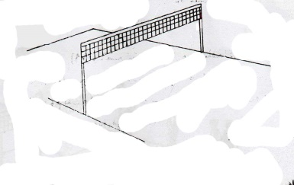
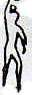
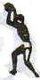
الأهداف السلوكية | يتوقع من الطالبة بعد المرور في هذه الوحدة التعليمية أن تكون قادرة على :  1 ـ ان تكون علاقة ايجابيه مع مدرس ماده كره الطائره  2 ـ ان تتعرف على مفهوم معالجه المعلومات والمهارات اللازمة استراتيجيه معالجه المعلومات  3 ـ ان تتعرف على اهداف وإجراءات المنهج  4 ـ ان تنظم الوقت بشكل فعال وتشعر بأهميته  5 ـ ان تضع خطوط رئيسيه تسير على ضوئها وتقدر قيمه الوقت وتخصص وقت للدراسة النظريه ووقت لتمرين العملي للمهارات  6- أن تكون ملمة بأكثر من مصدر يمكن الاستعانة به خلال الدراسة .
الأدوات والأجهزة | ملعب كره طائره مع ملحقاته
القسم الإعدادي  (15د) | الإحماء العام : ( 5 د) .  الإحماء الخاص :(5 د) ويتضمن مجموعة من التمارين البدنية  احماء خاص بالكرة:(5 د)
القسم الرئيسي(65د) | يقوم المدرس بالإجراءات الآتية :  1 ـ تقديم وتعريف نفسها للطالبات وحثهم على التعارف فيما بينهم وأقامه علاقات اجتماعيه يسودها الحب والاحترام المتبادل والرغبة الصادقة في العمل والدراسة من خلال اثاره الرغبة في تعلم ماده كره الطائره  2 ـ اثاره انتباه الطلبات ودافعتيهن للدراسة الجادة  3 ـ توضيح مفردات الماده على مدار الفصل الدراسي ليتسنى للطالبات معرفه المنهاج المعد من قبل الكلية لتقسيم الوقت وتنظيمه  4 ـ توضيح المهارات والاستراتيجيات اللازمة لمعالجه المعلومات والمكونات الاساسيه لكل إستراتيجيه  5 ـ توضيح النشاطات التي تتخلل هذا الفصل والواجبات المطلوب القيام بها من الطالبات خلال الفصل الدراسي  6 ـ توضيح اهميه الوقت وكيفيه استثماره للدراسة بطريقه صحيحيه  7 ـ مناقشه الطالبات بكيفيفه تخطيط منهج دراسي مبسط يراعي فيه  ـ ان يتناسب نوع المنهج الدراسي ومفرداته مع منهج الكلية  ـ ان تحدد الطالبه وقتا للدراسة ووقتا للتمرين العملي ووقتا للراحة  ـ ان يكون المنهاج مرنا اي يمكن تغير اوقات المنهاج اذا كان ذلك ضروريا  8 ـ مناقشه الطالبات باهميه تخطيط منهاج لدراسة ماده كره الطائره  9. التحدث مع إحدى الطالبات المتفوقات عن كيفية تنظيم وقتها . | التنظيم
الجانب النظري ( التعليمي )
20 د

الجانب التطبيقي  45د | سيتم خلال هذه الوحدة اعطاء تمارين تقويه للذراعين وتمارين بدنيه متعددة اضافه الى لعبه صغيره باستخدام الكره
القسم الختامي  ( 10 د ) | 1ـ الجانب الاداري اخذ الحضور والغياب وحمل الادوات  2ـ تكليف الطالبات بتخطيط منهج دراسي لماده كره الطائره يتناسب مع امكانياته  3 ـ تكليف الطلبات بالقراءة الشامله عن مهارة الضرب الساحق والتي سوف تكون موضوع الوحدة التعليمية القادمة
الوحدة التعلميه الثانيه والثالثة للمجموعة التجربية
إستراتيجيه التنصيف في تعلم مهارة الضرب الساحق بالكرة الطائرة
الاهداف السلوكيه | يتوقع من الطالبه بعد المرور بهذه الوحدتان التعليميتان ان تكون قادرة على ان :  1 ـ تصنيف المعلومات المتعلقة بمهارة الضرب الساحق على شكل فئات او مجاميع  2 ـ تميز بين المعلومات المهمة والأقل اهميه المتعلقة بمهارة الضرب الساحق  3 ـ ترسم مخطط توضيحي لأنواع مهارة الضرب الساحق
الادوات والاجهزه | ملعب الطائره مع ملحقاته لوحه توضح المخطط
القسم الاعدادي15د | الاحماء العام (5 د)  الاحماء الخاص (5د)  احماء خاص بالكرة:(5 د)
القسم الرئيسي 65د | 1 ـ في بداية الجانب النظري ستناقش مدرسه الماده الطالبات بالا نشطه التي كلفن بها بالوحدة السابقه وتقديم تغذيه راجعه تصحيحيه للانشطه المقدمه ومساعده الطالبات اللواتي اظهرن ضعف في اكتساب إستراتيجيه التصنيف  2 ـ تقديم تعريف لمهارة الضرب الساحق بالكره الطائره  3 ـ توضيح فائدتها وأهميتها بشكل مختصر  4 ـ فكره عامه عن انواع الضرب الساحق وماذا نقصد بكل واحد منها ومتى يتم استخدام كل نوع من الانواع  5 ـ شرح وعرض المهارة مع الاستعانة بمخطط يحتوي على صور توضيحيه للمهارة |  | التنظيم
الجانب النظري  التعليمي20د |  |  | 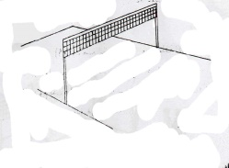
الجانب التطبيقي  45د | 8د  8د  8د  7د  8د | 1- يقوم الطالبه بعمل الركضه التقربيه بدون كره ويعمل المدرس على تصحيح الاخطاء  2-يقوم الطالبه بعمل الركضه التقربيه لمسك الكره المرمية من قبل المدرس  3-يقوم الطالبه بضرب الكره على الارض بالذراع الممدودة وبصوره منفردة على الحائط  4-تقف الطالبات على شكل نسقين على طول خطي الجانب للملعب تمسك الطالبه الكره باليد الغير ضاربه وترميها الى الاعلى ثم يقوم بضربها نحو الارض باتجاه الطالبه المقابله لها  5-عمل الركضه لتقربيه ورمي الكره المحمولة فوق الشبكه | 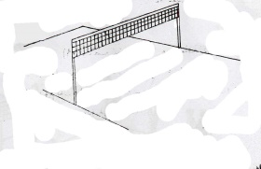  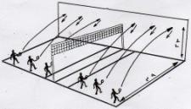  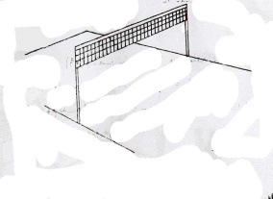
القسم الختامي (10د) | 1-اعطاء لعبه صغيره  2ـ الجانب الاداري اخذ الحضور والغياب وحمل الادوات  3 ـ تكليف الطالبات بالانشطه وذلك برسم مخطط عن انواع الضرب الساحق اضافه الى عمل مقارنه بينهم من حيث اهميتها ومتى تستخدم

الوحدة التعلميه الرابعة والخامسة للمجموعة التجربية
إستراتيجيه التحليل في تعلم مهارة الضرب الساحق بالكرة الطائرة
الاهداف السلوكيه | يتوقع من الطالبه بعد المرور بهذه الوحدتان التعليمتان ان تكون لها القدره على:  1 ـ شرح الافكار والمعلومات الرئيسه في اداء المهارة  2 ـ تصنيف مهارة الضرب الساحق حسب انواعه  3 ـ تحليل الاداء المهاري عن طريق التعرف على اهم الاخطاء الشائعة بشكل مبسط عند اداء مهارة الضرب الساحق والاهم من ذلك التعرف على المبادئ الاساسيه للاداء الصحيح  4 ـ التميز بين انواع الضرب الساحق واي نوع سوف يتم تعلمه في الوحدات التعليمية
والاجهزه الادوات | جهاز عرض الرقائق الشفافة ملعب كره الطائره مع ملحقاته
القسم الاعدادي 15د | احماء عام( 5د)  احماء خاص (5د)  احماء خاص بالكرة:(5 د)
القسم الرئيسي 65د | 1 ـ في بداية الجانب النظري ستناقش مدرسه الماده الطالبات بالا نشطه التي كلفن بها في الوحدة لتعلميه السابقه وتقديم التغذيه راجعه تصحيحيه للانشطه المقدمه ومساعده الطالبات اللواتي اظهرن ضعف في اكتساب إستراتيجيه التصنيف عرض فلم في جهاز الحاسوب عن احدى اللاعبات بكره الطائره لمده 15 د والتأكيد على الاداء الصحيح والناجح لمهارة الضرب الساحق ثم اداؤها خلال 15د من المباره النقاش مع الطالبات حول اهم الملاحظات التي توصلن اليها من خلال مشاهده المباراة شرح موجز للأخطاء الشائعة لمهارة الضرب الساحق |  | التنظيم
الجانب النظري التعليمي
20د

الجانب التطبيقي  45د | 6د  6د  5د  6د  6د  6د  5د | ملاحظة : يتم أداء التمارين في هذه الوحدة التعليمية من خلال ورقة العمل (الواجب )  1ـ يقوم الطالبه باداء تمرين الضرب الساحق مرحله التهيؤ والاستعداد  2- تقف الطالبات على طول خط الهجوم من كلا جانبي الملعب والقيام بأداء مهارة الضرب الساحق بدون كره  3- تقف الطالبات على شكل رتل خلف خط الهجوم ويقف المدرس على صندوق خشبي بالجهة المقابله ويمسك الكره فوق الشبكه وتؤدي الطالبات الخطوات التقربيه والوثب وضرب الكره  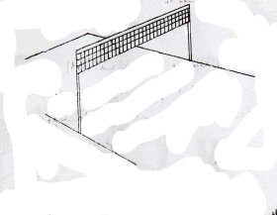  4- تقف الطالبات على شكل صف امام الشبكه على خط الهجوم ويعملوا الركضه لتقربيه ورمي الكره المحمولة بيدهم فوق الشبكه  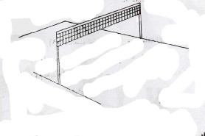  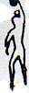  5ـ تقف الطالبات رتل خلف خط الهجوم في مركز رقم 4 ويقف المدرس في مركز رقم 3 ويرمي الكره على شكل اعداد ويقوم الطالبه بتنفيذ الضرب الساحق  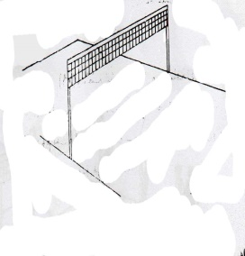  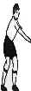  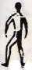  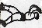  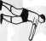  6ـ تؤدي التمرين ثلاث طالبات يقفون على خط الهجوم وكل منهم امام مركز(2 3 4)ويقف المدرس قرب الشبكه في منطقه الاعداد يرمي المدرس الكره ويقوم الطالبه بأداء مهارة الضرب الساحق وبعدها تعمل ضغط 3 مرات  7ـ نفس التمرين السابق لكن بعد اداء كل ضربه تؤدي كل طالبه وضع معين (ضغط امامي،تمرين  بطن،مس الخط)وبعدها يبدلوا مراكزهم لاداء الضربه الهجوميه | 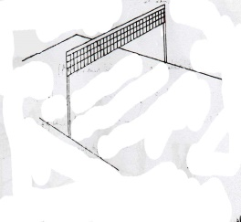  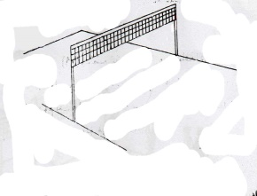
القسم الختامي  10د | 1ـ الجانب الترويحي اعطاء لعبه صغيره  2 ـ تقويم اداء الطالبات بشكل جماعي وإعطاء ملاحظات عن الاداء بشكل عام  3 ـ الجانب الاداري اخذ الحضور والغياب وحمل الادوات الى ......الخ  4 ـ تكليف الطالبات بالا نشطه وذلك بكتابه تقرير مختصر عن مهارة الضرب الساحق واهم المبادئ الاساسيه للاداء الصحيح مع ذكر الاخطاء الشائعة

الوحدة التعلميه السادسة والسابعة للمجموعة التجربية
إستراتيجيه التطبيق في تعلم مهارة الضرب الساحق بالكرة الطائرة
الاهداف السلوكيه | من الطالبه بعد المرور بهذه الوحدتان التعليميتان ان تكون قادرة على ان :  1 ـ توظيف المعلومات المتعلمة في مواقف جديدة  2 ـ زيادة في اتقان المهارة المتعلمة من خلال زيادة تطبيق التمارين  3ـ يتطور التوافق العضلي العصبي من خلال التمارين التطبيقيه التوافقيه التي تتطلب التفكير والأداء معا  4 ـ القدره على اداء المهارة وتطبيقها ضمن المبادئ الفنيه الصحيحة (التكنيك الصحيح) للاداء
الادوات والاجهزه | ملعب الطائره مع ملحقاته لوحه توضح المخطط
القسم الاعدادي 15 د | احماء عام( 5د)  احماء خاص (5د)  احماء خاص بالكرة:(5 د)
القسم الرئيسي  65 د | 1 ـ في بداية الجانب النظري ستناقش مدرسه الماده الطالبات بالا نشطه التي كلفن بها بالوحدة السابقه وتقديم تغذيه راجعه للاستجابات الصحيحة الداله على اكتساب لاستراتيجيه وتقديم تغذيه راجعه سلبيه للاستجابات الخاطئة الداله على ضعف اكتساب لاستراتيجيه والعمل على اعاده تدريبهن عليها من اجل اكتسابها  2 ـ زيادة في كميه التدريب اي ان المدرسه ستدرب الطالبات على مهارة الضرب الساحق من اجل اتقانها والاستفادة منها عند تعلم المهارات اللاحقة حيث ان التعلم الزائد يشجع انتقال المعرفه او المهارة الى المواقف الجديدة  3 ـ تحقيق درجه التشابه بين المواقف التعليمية السابقه واللاحقه اي مواقف تعليمية متشابهه لما ستتعرض له الطالبه عند خوض مباراة في درس كره الطائره  4 ـ اعطاء تمارين تطبيقيه توافقيه تتطلب من الطالبه التفكير والأداء معا اي زيادة في صعوبة التمارين التطبيقيه المؤداه وبذلك يزاد اداء مهارة الضرب الساحق |  | التنظيم
الجانب النظري التعليمي
20د
الجانب التطبيقي  45د | 7د  7د  7د  7د  7د  6د | 1ـ تقف ثلاث طالبات في المراكز الاماميه ويقف المدرس في مركز رقم 3 في الجهة المقابله خلف الطالبه بعمل الضرب الساحق الشبكه وبجانبه سله الكرات يرمي الكره على شكل اعداد فوق الشبكه ليقوم الطالبه بعمل الضرب الساحق ثم ترجع وتدور حول الشواخص وترجع تنفذ الضرب الساحق  2ـ تقف طالبتان واحده في مركز رقم 2 والأخرى في مركز رقم 4 والمدرس يقف في المنتصف في مركز رقم 3 ويقوم برمي الكره مره الى لمركز رقم 2 ومره الى مركز رقم 4 وبعد ضرب الكره يقومان الطالبتان بتغير مكانهما واحده عكس الثانية  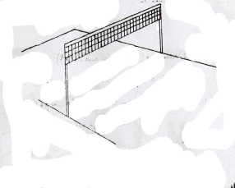  3ـ تقسيم الطالبات الى نصفين يقف النصف الاول على شكل رتل في مركز رقم 4 والنصف الاخر يقف على شكل رتل في مركز رقم4 في الجهة الاخرى يقف المدرسان في مركز رقم3 من كل جهة للإعداد الكره للطالبة للقيام بالضرب الساحق  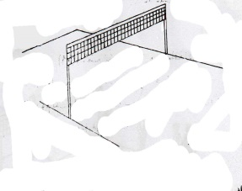  4ـ تقف الطالبات في مركز رقم3 على شكل رتل ويقف المدرس في مركز رقم 2 ويقوم برمي الكره الى مركز رقم 3 ويقوم الطالبه بضرب الساحق من مركز 3 ثم الجري وجلب الكره ووضعها في السله والوقوف خلف الرتل  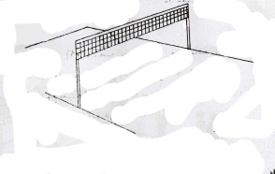  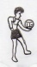  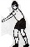  5ـ تقف 3 طالبات في مركز 3 والمدرس يقف في مركز 2 والمدرس الثاني يقف في مركز 4 يرمي المدرس الكره على شكل اعداد الى مركز 3 ليقوم الطالبه بضرب الساحق ثم الجري الى مركز 5 لتدافع الكره المضروبة من المدرس  6ـ عمل الضرب الساحق مع حائط صد بلاعب | 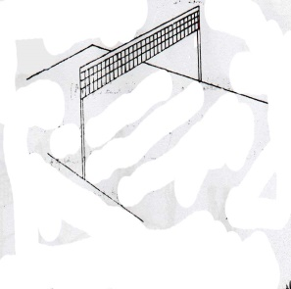  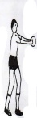  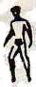  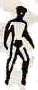  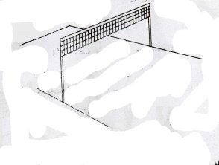  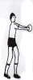
القسم الختامي  10د | 1 ـ الجانب الترويحي ويتظمن اعطاء لعبه صغيره  2ـ تقويم اداء الطالبات بشكل جماعي وإعطاء الملاحظات عن الاداء بشكل عام  3 ـ الجانب الاداري اخذ الحضور والغياب نقل الادوات ........الخ  4ـ تكليف الطالبات بالا نشطه وذلك بإعطاء تمرين يتطلب من الطالبات التمرين عليه وإتقانه ليتم تطبيقه في المحاضره القادمة  تمرين وقوف الطالبات بأربع مجاميع ويتم اداء التمرين حسب  الرقم المنادى  رقم (1)اعطاء اعداد للامام والذهاب خلف المجموعه المقابله لها  رقم (2)اعطاء ضرب ساحق والذهاب خلف المجموعه المقابله لها  رقم (3) اعطاء اعداد للامام والذهاب خلف المجموعه المقابله  رقم(4) اعطاء ضرب ساحق والذهاب خلف المجموعه المقابله لها  كلما اتقنت الطالبه اداء التمرين كلما تمكنت من اتقان المهارة اضافه الى تنميه التوافق لديها

الوحدة التعلمية الثامنة للمجموعة التجربية
إستراتيجيه الاحتفاظ بالمعلومات وتذكرها في تعلم مهارة الضرب الساحق بالكرة الطائرة
الاهداف السلوكيه | يتوقع من الطالبه بعد المرور بهذه الوحدة التعليمية ان تكون قادرة على ان :  1 ـ تذكر النقاط الرئسيه للاداء مهارة الضرب الساحق  2ـ تستدعي المعلومة عند الحاجه من الذاكره طويلة المدى  3ـ ترميز المعلومات الرئيسيه المتعلقة بالمهارة(التكنيك)  4ـ تستخدم الكلمات البديله لتذكر محتوى الماده الرئيسي  5ـ توضح لها طرائق التفكير التي تستعملها لتذكر المعلومات
الادوات والاجهزه | ملعب الطائره مع ملحقاته
القسم الاعدادي  15 د | الاحماء العام (5 د )  الاحماء الخاص( 5د )ويتضمن تمارين بدنيه وإحماء خاص بالكرات وسيتم اختيار مجموعه من الطالبات عشوائيا لتطبيق التمرين(الواجب) الذي كلفن بيه في المحاضره السابقه وتقديم التغذيه الراجعة الايجابية للاستجابات الصحيحة وتغذيه راجعه تصحيحيه للاستجابات الداله على ضعف اكتساب لاستراتيجيه والعمل على اعاده تدريبهن عليها من اجل اكتسابها  احماء خاص بالكرة:(5 د)
القسم الرئيسي  65 د | 1ـ اجراء اختبار تحريري بالمادة التي درسوها في المحاضرات السابقه عن طريق توجيه سؤالين و الاجابه عنهما تكون خلال 5 د  س/ اذكري انواع الضرب الساحق  س/اذكري اهم الاخطاء الشائعة لمهارة الضرب الساحق  2ـ اعطاء تمارين ضمن هذه الوحدة من التمارين التي سبقه ان تعلمتها الطالبات في الوحدات السابقه مع اعطاء فقط تشكيل التمرين او اسمه او الرمز او الهدف من التمرين والطالبات يقمن بتذكر التمرين وأدائها  3ـ من خلال اداء عدد كبير من التمارين لتعلم نهاره الضرب الساحق ستؤدي الى حدوث التعلم الفعال مما يساعد على الاحتفاظ بالمعلومات قي الذاكره اي الاكثر من عدد التمارين الموداه  4ـ سيتم خلال هذا القسم من الوحدة بيان اهميه الاحتفاظ بالمعلومات للطالبات والتركيز اكثر اثناء القراءه او اثناء سماع الشرح من اجل ان تبقى المعلومة متوقدة في الذاكره وحين السؤال عنها او الحاجه اليها تستدعى بسهوله والمناقشة مع الطالبات حول هذا الموضوع |  | التنظيم
الجانب النظري التعليمي
20د
الجانب التطبيقي  45د | 7د  8د  7د  7د  7د  7د  6د | 1ـ توجيه الطالبات الى فكره اداء التمرين رقم (2) من الوحدة التعليمية الثانيه وذلك بالإيعاز لهن بالوقوف المواجه وأداء الضرب الساحق  2ـ توجيه الطالبات الى فكره اداء التمرين رقم (3) من الوحدة التعليمية الثانيه والثالثة وذالك بلا يعاز لهن بالأداء  3ـ توجيه الطالبات الى فكره اداء التمرين رقم(4 ) من الوحدة التعليمية الثانيه والثالثة ويقمن بأداء التمرين  4ـ توجيه الطالبات الى فكره اداء التمرين رقم (4) من الوحدة لتعلميه الثالثه والرابعة  5ـ توجيه الطالبات الى فكره اداء التمرين رقم (5) من الوحدة التعلميه الرابعة والخامسة  6ـ توجيه الطالبات الى فكره اداء التمرين رقم (6) من الوحدة التعلميه الرابعة والخامسة  8ـ توجيه الطالبات الى فكره اداء التمرين رقم (3) من الوحدة التعلميه السادسة والسابعة | 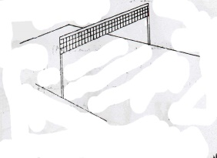  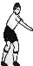  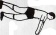  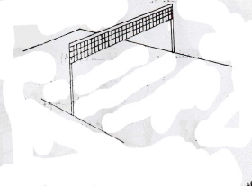
القسم الختامي  10د | 1 ـ الجانب الترويحي ويتظمن اعطاء لعبه صغيره  2ـ تقويم اداء الطالبات بشكل جماعي وإعطاء الملاحظات عن الاداء بشكل عام  3 ـ الجانب الاداري اخذ الحضور والغياب نقل الادوات ........الخ  4ـ تكليف الطالبات بالا نشطه وذلك بكتابه خمس تمارين لمهارة الضرب الساحق

الوحدة التعلميه التاسعة للمجموعة التجربية
إستراتيجيه تقويم المعلومات ونقدها في تعلم مهارة الضرب الساحق بالكرةالطائرة
الاهداف السلوكيه | يتوقع من الطالبه بعد المرور بهذه الوحدة التعليمية ان تكون قادرة على ان :  1ـ تصدر حكما عن كيفيه حدوث التعلم لديها عن طريق حصولها على درجه تقيم اداؤها  2ـ تقويم اداء المهارة بشكل جيد مع القدره على ملاحظه النقاط الفنيه الصحيحة للاداء  3ـ تتعرف على درجه تقدمها نحو تعلم المهارة عن طريق الدرجات التي تحصل عليها  4ـ تتعامل مع الاخطاء التي قد تقع بها بشكل مناسب مما يعود عليها بفائده بالتعامل مع المهارات التي سوف تتعلمها في المحاضرات القادمة  5ـ تعزيز الرضا عن الذات عن خطوات الاداء الناجحة
الادوات والاجهزه | ملعب الطائره مع ملحقاته ساعة توقيت
القسم الاعدادي  15 د | احماء عام( 5د)  احماء خاص (5د)  احماء خاص بالكرة:(5 د)
القسم الرئيسي  65 د | 1ـ في بداية الجانب النظري ستناقش مدرسه الماده الطالبات بالانشطه التي كلفن بها بها في الوحدة التعليمية السابقه وتقديم تغذيه راجعه ايجابيه للاستجابات الداله على اكتساب لاستراتيجيه وتقديم تغذيه راجعه تصحيحيه للاستجابات الداله على ضعف اكتساب لاستراتيجيه وأعاده تدربيهن عليها من اجل اكتسابها  2ـ اجراء امتحان تحريري يحتوي على سؤال واحد ويتكون من 5 فقرات لمهارة الضرب الساحق وبعد انتهاء الطالبات من حل السؤال يقوم مدرسه الماده بالتعاون مع الطالبات بحل السؤال ليقوم كل طالبه بتصحيح الورقه الخاصه بها لتتعلم كيفيه تقويم نفسها  3ـ التوضيح بشكل مختصر للطالبات عن ضروره قيام كل طالبه بتقويم المعلومات التي تمتلكها اضافه الى تقويمها للاخرين من خلال قيامها باداء التمارين وقيامها بمراقبه اداء وتقويم زميلاتها | التنظيم
الجانب النظري التعليمي
20د
الجانب التطبيقي  45د | 1 - اجراء اختبار عملي بأحد تمارين الضرب الساحق من خلال وضع شواخص في مراكز معينه من نصف الملعب ويقوم الطالبات بالوقوف في مركز 2 ويقف المدرس في مركز 3 يقوم المدرس وبإعداد الكره للطالبات وطلب منهم توجيه الكره لمركز معين وحساب درجه لكل طالبه ويتم اخبار الطالبات بالدرجات التي حصلن عليها لغرض تعزيز الاستجابات الجيده بتغذيه الراجعة ايجابيه مما يزيد الشعور بالرضا عن الذات اما الطالبات اللواتي حصلن على درجات ضعيفة فيتم تقديم تغذيه راجعه تصحيحيه لغرض النهوض بمستواهم وتشخيص اين يكمن الخطأ متقبل الطالبه نفسها والتمرين اكثر  2ـ يقسم الصف ثلاثة أرتال يقف رتل في مركز (4) والرتل الثاني في مركز (2) من الجهة المقابلة والرتل الثالث يقف في مركز (6) يقف المدرس في مركز (3) ومدرس في مركز (2) يقوم المدرس في مركز (2) بضرب الكرة على الطالب في مركز (6) الذي يوصلها الى المدرس في مركز (3) الذي يعدها للطالب في مركز (4) الذي يقوم بالضرب الساحق ويقوم الطالب في مركز (2) بصد الكرة المضروبة ثم يبدل كل طالب مركزهُ. | 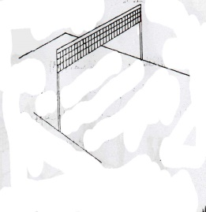  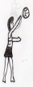  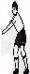
القسم الختامي  10د | 1 ـ الجانب الترويحي ويتضمن اعطاء لعبه صغيره  2ـ تقويم اداء الطالبات بشكل جماعي وإعطاء الملاحظات عن الاداء بشكل عام  3 ـ الجانب الاداري اخذ الحضور والغياب نقل الادوات ........الخ  4ـ تكليف الطالبات بدراسة وتحضير لمهارة حائط الصد الذي هي مهارة المحاضره القادمة

الوحدة التعليمية العاشرة والحادية عشر للمجموعة التجريبية
إستراتيجية التصنيف في تعليم مهارة حائط الصد بكرة الطائرة
الأهداف السلوكية | يتوقع من الطالبة بعد المرور بهذه الوحدتان التعليميتان أن تكون قادرة على أن :  - تصنيف المعلومات المتعلقة بمهارة حائط الصد على شكل فئات أو مجاميع.  - تميز بين المعلومات المهمة والأقل أهمية المتعلقة بحائط الصد.  - ترسم مخطط توضيحي لأنواع احائط الصد .  - تستنتج المبادئ الأساسية لتكنيك مهارة حائط الصد
الأدوات والأجهزة | كرات طائره ، لوحة توضح المخطط ، حائط .
القسم الإعدادي  15 د | احماء عام( 5د)  احماء خاص (5د)  احماء خاص بالكرة:(5 د)
القسم الرئيسي  65 د | 1. في بداية الجانب النظري ستناقش مدرسة المادة الطالبات بالأنشطة التي كُلفن بها في الوحدة السابقة وتقديم تغذية راجعة تصحيحية للأنشطة المقدمة ومساعدة الطالبات اللواتي اظهرن ضعف في اكتساب إستراتيجية التصنيف كذلك التنبيه على الأخطاء الشائعة.  2. تقديم مفهوم عام لمهارة حائط الصد.  3. فكرة عامة عن أنواع حائط الصد وماذا نقصد بكل واحد ومتى يتم استخدام كل نوع من الأنواع .  5. شرح وعرض كل نوع من احائط الصد مع الاستعانة بمخطط يحتوي لأنواع حائط الصد بالإضافة الى عرض المهارة من قبل مدرسة المادة. |  | التنظيم
الجانب النظري التعليمي 20د

الجانب التطبيقي  45د | 8د  7د  7د  8د  7د  8د | 1.تقف الطالبات صفين امام الشبكه لمسافة 50 سم وعند سماع الصافره انثناء نصفي والذراعين امام الصدر ثم القفز الى الاعلى وعمل حائط الصد فوق الشبكه ثم الهبوط ويعاد التمرين  2ـ تقف الطالبتان بصوره متقابلة للشبكة وعند سماع الصافره يقوم الطالبه بالقفز معا محاوله لمس يد الزميله ثم الهبوط  3. تقف الطالبات طالبه مقابل الاخرى احدهم تقف على صندوق وتمسك الكره بيد فوق الشبكه تحاول الطالبه القفز وعمل حائط الصد للكره  4ـ تقف طالبتان امام الشبكه الاولى تقف على خط الهجوم وبيدها الكره والثانية تقف على بعد 50 سم من الشبكه ترمي الطالبه الكره فوق الشبكه والطالبة الثانيه يقوم بعمل حائط الصد ضد الكره المرمية  5ـ تقف طالبتان امام الشبكه وكل واحده منها يقوم بعمل الاستناد الامامي ثم النهوض وعمل حائط الصد ومس يد الطالبه الاخرى كما يمكن عمل حركات اخرى مثل تمرين دبني وغيرها  6ـ يقوم المدرس تثبيت الكره فوق الشبكه ثم يقوم الطالبه بعمل حائط الصد ومس الكره | 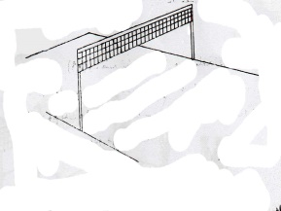  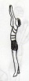  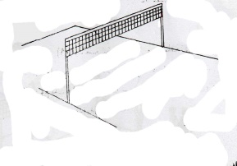  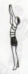  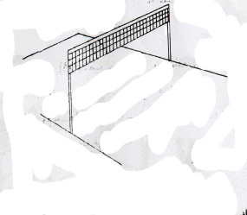  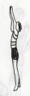  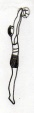  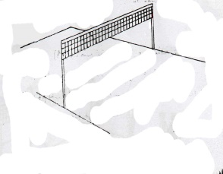  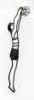  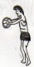  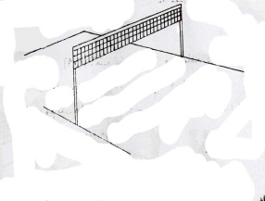  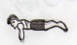  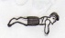
القسم الختامي  10 د | 1-الجانب الترويحي ويضمن إعطاء لعبه صغيرة .  2-تقويم أداء الطالبات بشكل جماعي وإعطاء ملاحظات عن الأداء بشكل عام .  3-الجانب الإداري من اخذ الحضور والغياب وحمل الأدوات الخ .  4- تكليف الطالبات بالأنشطة وذلك برسم مخططات بأكثر من شكل عن أنواع حائط الصد إضافة إلى عمل مقارنة بينهم من حيث أهميتها ومتى تستخدم أو ممكن وضع تلك المخططات بشكل صوري أو أستعمال برنامج power point لتعليمهم التقنية الحديثة.

الوحدة التعليمية الثانيه والثالثة عشر للمجموعة التجريبية
استراتيجية التحليل لتعليم مهارة حائط الصد بكرة الطائرة
الأهداف السلوكية | يتوقع من الطالبة بعد المرور بهذه الوحدتان التعليميتان أن تكون قادرة على أن :  - شرح الأفكار والمعلومات الرئيسية للمهارة .  - تصف مهارة حائط الصد.  - تريب أنواع حائط الصد على شكل مخطط حسب دواعي استعمالها .  - تحلل الأداء المهاري عن طريق التعرف على أهم الأخطاء الشائعة عند أداء كل نوع من أنواع حائط الصد.  - تميز بين كل نوع من أنواع حائط الصد على حدة .
الأدوات والأجهزة | كرات طائره، جهاز عرض الرقائق الشفافة ، شواخص.
القسم الإعدادي  15 د | احماء عام( 5د)  احماء خاص (5د)  احماء خاص بالكرة:(5 د)
القسم الرئيسي  65 د | 1. في بداية الجانب النظري ستناقش مدرسة المادة الطالبات بالأنشطة التي كلفن بها في الوحدة السابقة وتقديم تغذية راجعة إيجابية للاستجابات الدالة على اكتساب الإستراتيجية وتقديم تغذية راجعة تصحيحية للاستجابات الدالة على ضعف اكتساب الإستراتيجية وإعادة تدريبهن عليها من اجل اكتسابها .  2. شرح موجز للأخطاء الشائعة لكل نوع من أنواع حائط الصد مع توضيح كيفية تجاوزها أي توضيح التكنيك الصحيح للأداء .  3. الاستعانة بجهاز العرض لتوضيح الأخطاء الشائعة للأداء مع صور وفديو للأداء الصحيح.  4. يراعى عند الشرح تحليل الأداء المهاري والاهتمام بصحة الأداء بالتركيز على عدم تصلب اليد وتركيز النظر على الكرة واللاعب الخصم أي توزيع النظر بين الكرة والملعب …الخ  ملاحظة : يتم أداء التمارين ضمن هذه الوحدة التعليمية من خلال ورقة الواجب (العمل) التي تحتوي على مراحل الأداء الفني الصحيح لمهارة حائط الصد |  | التنظيم
الجانب النظري التعليمي 20د
الجانب التطبيقي  45د | 8د  8د  9د  10د  10د | 1- تمرين من ثلاث طالبات من كل جهة من الشبكه في مركز 4 3 2 يقومون بعمل حائط الصد ثم يتحركوا الى جهة اليمين لتأخذ كل طالبه مكان الاخرى وهكذا.  2- تمرين من طالبتين تتبادلان المناوله من الاعلى والأسفل الطالبه القريبه من الشبكه بعد كل تمريره تدور باتجاه الشبكه وتعمل حائط الصد وتعود الى مكانها وبعد مجموعه من تكرارات يقوم بتبادل بينهما.  3- تقف ثلاث طالبات في مركز 4 3 2 ليقموا مره بالهجوم ومره بعمل حائط الصد لكرات المرمية من الطالبتان في الملعب المقابل وتسلم الكرة للاعبة بالجهة الثانية ليقوم أيضاً بالطبطبة وتسلم الطالبة الأخرى وهكذا .  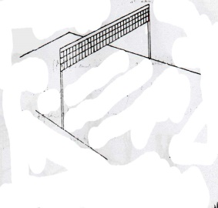  4ـ تقف ثلاث طالبات وعند الاشاره يؤدون حائط الصد من كل مركز بدون كره وعند الاشاره الثانيه تاخذ الطالبه في مركز 3 خطوات الى جهة اليمين لعمل حائط الصد ثنائي مع مركز 2 ثم ترجع الى مركزها وفي الاشاره الثالثه تأخذ خطوات الى جهه اليسار وتعمل حائط صد ثنائي مع مركز 4  5ـ تقف الطالبات على شكل قاطرتين امام مركز2 و4 في نفس الملعب وعند سماع الصافره عمل حائط صد كل من مركزه وبعد الهبوط التحرك الى مركز 3 لعمل حائط صد زوجي | 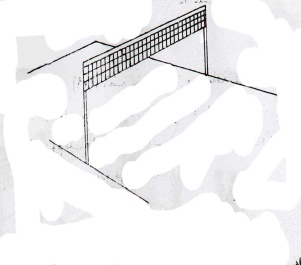  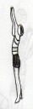  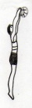  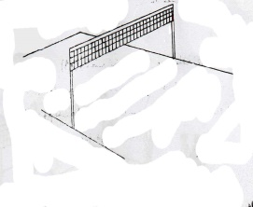  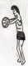  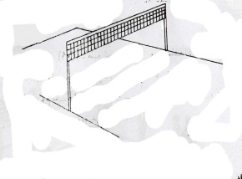  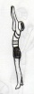  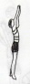  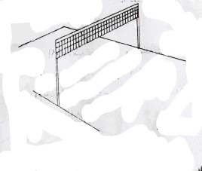  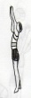
القسم الختامي  10 د | - الجانب الترويحي وذلك بأعداد تمارين تهدئة .  - تقويم أداء الطالبات بشكل جماعي وإعطاء ملاحظات عن الأداء بشكل عام .  - الجانب الاداري من اخذ الحضور والغياب وحمل الأدوات … الخ .  تكليف الطالبات بالأنشطة وذلك بكتابة تقرير مختصر عن مهارة حائط الصد واهم المبادئ الأساسية للأداء الصحيح مع ذكر الأخطاء الشائعة .

الوحدة التعليمية الرابعة والخامسة عشر للمجموعة التجريبية
إستراتيجية التطبيق في تعليم مهارة حائط الصد بكرة الطائرة
الأهداف السلوكية | يتوقع من الطالبة بعد المرور بهذه الوحدتان التعليميتان ان تكون قادرة على ان :  - توظف المعلومات المتعلمة في مواقف تعليمية جديدة .  - زيادة في إتقان المهارة المتعلمة من خلال الزيادة في تطبيق التمارين .  - يتطور التوافق العضلي العصبي من خلال التمارين التطبيقية التوافقية التي تتطلب التفكير والأداء معا" خاصة وان إتقان مهارة حائط الصد تعني الزيادة في نسبة الأهداف المسجلة وبالتالي الفوز .  - القدرة على أداء المهارة وتطبيقها ضمن المبادئ الفنية الصحيحة (التكنيك الصحيح ) .  القدرة على أداء المهارة الحالية وربطها بالمهارات السابقة .
الأدوات والأجهزة | كرات طائره ملعب طائره ، جهاز الحاسوب ، شواخص.
القسم الإعدادي  15 د | احماء عام( 5د)  احماء خاص (5د)  احماء خاص بالكرة:(5 د)
القسم الرئيسي  65 د | 1. سيتم مناقشة الطالبات بالأنشطة التي كلفن بها في الوحدة التعليمية السابقة وتقديم تغذية راجعة إيجابية للاستجابات الدالة على اكتساب الإستراتيجية وتقديم تغذية راجعة تصحيحية للاستجابات الدالة على ضعف اكتساب الإستراتيجية واعادة تدريبهن عليها من اجل اكتسابها  2. زيادة في كمية التدريب أي ان المدرس ستدرب الطالبات على مهارة الضرب حائط الصد من اجل إتقانها والاستفادة منها في احراز الأهداف حيث ان التعلم الزائد يساعد على إتقان تلك المهارة .  3. تحقيق درجة من التشابه بين المواقف التعليمية السابقة واللاحقة أي مواقف تعليمية مشابهة لما ستتعرض له الطالبة عند خوض مباراة في الدرس بكرة الطائره.  4. إعطاء تمارين تطبيقية توافقية تتطلب من الطالبة التفكير والأداء معا أي زيادة في صعوبة التمارين التطبيقية المؤدا وبذلك يزداد إتقان المهارة . |  | التنظيم
الجانب النظري التعليمي 20 د
الجانب التطبيقي  45د | 9د  9د  9د  9د  9د | 1ـ تقف طالبتان واحده في مركز 2 والأخرى في مركز 4 ويقوم المدرس في الجهة الاخرى برمي الكره الى المراكز التي تقف فيها الطالبتان لعمل حائط صد زوجي  2ـ نفس التمرين السابق الطالبه في مركز 2 تتحرك الى جانب الطالبه في مركز 3 وتعمل حائط صد زوجي ثم ترجع الى مركزها بعدها تتحرك الطالبه في مركز 4 الى مركز 3 وعمل حائط صد زوجي  3ـ تقف الطالبات على شكل قاطرتين امام مركز 2 و 4 في نفس الملعب وعند سماع الصافره يقوم كل طالبه عمل حائط صد من مركزها وبعد الهبوط التحرك الى مركز 3 لعمل حائط صد زوجي  4ـ تقف الطالبات على شكل ثلاث قاطرات في مركز 2،3،4 وعند سماع الصافره يعملون حائط صد فردي وبعد الهبوط التحرك الى مركز 3 لعمل حائط صد ثلاثي  5ـ تقف طالبتان بجانب الخط الجانبي وتقف ثلاث طالبات بالجانب المقابل في مركز2 3 4 كل طالبه ترمي الكره فوق الشبكه مع تحرك طالبتين معا وعمل حائط صد زوجي من مركز2 ثم من مركز3 ثم من مركز4 وهكذا | 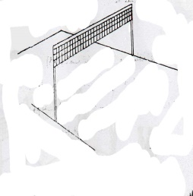  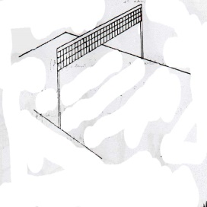  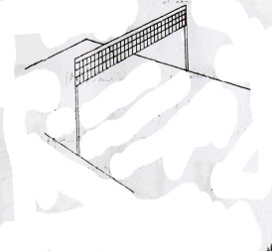  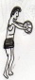
القسم الختامي  10 د | - الجانب الترويحي وذلك بإعطاء لعبة صغيرة .  - تقويم أداء الطالبات بشكل جماعي وإعطاء ملاحظات عن الأداء بشكل عام .  - الجانب الإداري من اخذ الحضور والغياب وحمل الأدوات …….الخ .  - تكليف الطالبات بالأنشطة وذلك بالتدريب على التمرين التالي ليتم اختيار بعض الطالبات عشوائيا" لاداء ذلك التمرين في المحاضرة القادمة .  تمرين. كل طالبتين يقوم طالبه بعمل حائط الصد وبعد الهبوط تعمل الدحرجة الجانبيه ثم تركض الى خط النهاية وتنقذ الارسال من السقوط للامام والنهوض وعمل الخطوات التقربيه وتنفذ الضربه الهجوميه للكره المعده من الزميل في مركز 4 وهكذا لعدد من التكرارات وبعدها يتم التبديل بينهما

الوحدة التعليمية السادسة عشر للمجموعة التجريبية
إستراتيجية الاحتفاظ بالمعلومات وتذكرها في تعليم مهارة حائط الصد بكرة الطائرة.
الأهداف السلوكية | يتوقع من الطالبة بعد المرور بهذه الوحدة التعليمية ان تكون قادرة على ان:  - تتذكر النقاط الرئيسية للأداء لمهارة حائط الصد .  - تستدعي المعلومة عند الحاجة من الذاكرة طويلة المدى .  - ترميز المعلومات الرئيسية المتعلقة بهذه المهارة (التكنيك ) .  - تستخدم الكلمات البديلة لتذكر محتوى المادة الرئيسي .  توضح طرائق التفكير التي تستعملها لتذكر المعلومات .
الأدوات والأجهزة | ملعب كره طائره مع ملحقاته.
القسم الإعدادي  15 د | إحماء عام 5 د)  إحماء خاص(5د) ويتضمن تمارين بدنية + إحماء خاص بالكرة + اختيار مجموعة من الطالبات عشوائيا" لتطبيق التمرين (الواجب ) الذي كلفن به في الوحدة التعليمية السابقة وتقديم تغذية راجعة إيجابية للاستجابات الدالة على اكتساب الإستراتيجية وتقديم تغذية راجعة تصحيحية للاستجابات الخاطئة الدالة على ضعف اكتساب الإستراتيجية والعمل على إعادة تدريبهن عليها من اجل اكتسابها .  احماء خاص بالكرة:(5 د)
القسم الرئيسي  65 د | 1. إجراء امتحان تحريري بالمادة التي درسوها في المحاضرات السابقة عن مهارة حائط الصد وكذلك من اجل تواصل الربط بين المهارات توجيه سؤال عن الضرب الساحق والإجابة عن الأسئلة تكون خلال خمسة دقائق .  2. إعطاء تمارين ضمن هذه الوحدة من التمارين التي سبق ان تعلمتها الطالبات في الوحدات السابقة مع إعطاء فقط تشكيل التمرين أو اسمه أو الرمز أو الهدف من التمرين والطالبات يقمن بتذكر التمرين وأداؤه .  3. من أداء عدد كبير من التمارين لتعلم مهارة حائط الصد ستؤدي الى حدوث التعلم الفعال مما يساعد على الاحتفاظ بالمعلومات في الذاكرة أي الآثار من عدد التمارين المؤدا  4. سيتم النقاش مع الطالبات حول أهمية الاحتفاظ بالمعلومة وذلك من خلال المرور بهذه الإستراتيجية لذلك ستكون الطالبات على دراية أكثر بأهمية وكيفية الاحتفاظ بالمعلومات وتذكرها من اجل ان تبقى المعلومة متوقدة في الذاكرة وتستدعى بسهولة حين الاحتياج لها . |  | التنظيم
الجانب النظري التعليمي 20د
الجانب التطبيقي  (45د ) | 6د  5 د  6د  6د  6د  8 د  8 د | 1. توجيه الطالبات الى فكرة أداء تمرين رقم 2 من الوحدة التعليمية العاشرة والحادية عشر  2. توجيه الطالبات الى فكرة أداء تمرين رقم 4 من الوحدة التعليمية العاشرة والحادية عشر.  3. توجيه الطالبات الى فكرة أداء تمرين رقم 1 من الوحدة التعليمية الثانيه وا لثالثه عشر  4. توجيه الطالبات الى فكرة أداء تمرين رقم 4 من الوحدة التعليمية الثانيه و الثالثه عشر.  5.توجيه الطالبات الى فكرة أداء تمرين رقم 1 من الوحدة التعليمية الرابعة والخامسة عشر.  6.توجيه الطالبات الى فكرة أداء تمرين رقم 3 من الوحدة التعليمية الرابعة والخامسة عشر  7.توجيه الطالبات الى فكرة أداء تمرين رقم 5 من الوحدة التعليمية الرابعة والخامسة عشر | 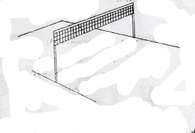  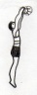  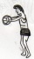  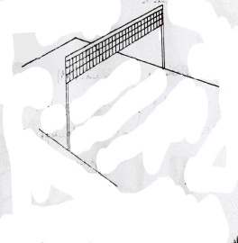  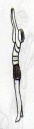  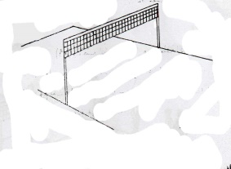  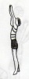  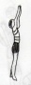
القسم الختامي  10 د | - الجانب الترويحي ويتضمن إعطاء لعبة صغيرة .  - تقويم أداء الطالبات بشكل جماعي وإعطاء ملاحظات عن الأداء بشكل عام .  - الجانب الإداري من اخذ الحضور والغياب وحمل الأدوات ……الخ .  تكليف الطالبات بالأنشطة وذلك بكتابة خمسة تمارين لاداء حائط الصد ثلاثة منها فرديه و2 زوجيه مع الرسم .

الوحدة التعلمية السابعة عشر للمجموعة التجربية
إستراتيجيه تقويم المعلومات ونقدها في تعلم مهارة حائط الصد بالكرة الطائرة
الاهداف السلوكيه | يتوقع من الطالبه بعد المرور بهذه الوحدة التعليمية ان تكون قادرة على ان :  1ـ تصدر حكما عن كيفيه حدوث التعلم لديها عن طريق حصولها على درجه تقيم اداؤها  2ـ تقويم اداء المهارة بشكل جيد مع القدره على ملاحظه النقاط الفنيه الصحيحة للاداء  3ـ تتعرف على درجه تقدمها نحو تعلم المهارة عن طريق الدرجات التي تحصل عليها  4ـ تتعامل مع الاخطاء التي قد تقع بها بشكل مناسب مما يعود عليها بفائدة بالتعامل مع المهارات التي سوف تتعلمها في المحاضرات القادمة  5ـ تعزيز الرضا عن الذات عن خطوات الاداء الناجحة
الادوات والاجهزه | ملعب الطائره مع ملحقاته ساعة توقيت
القسم الاعدادي  15 د | احماء عام( 5د)  احماء خاص (5د)  احماء خاص بالكرة:(5 د)
القسم الرئيسي  65 د | 1ـ في بداية الجانب النظري ستناقش مدرسه الماده الطالبات بالا نشطه التي كلفن بها بها في الوحدة التعليمية السابقه وتقديم تغذيه راجعه ايجابيه للاستجابات الداله على اكتساب استراتيجيه وتقديم تغذيه راجعه تصحيحيه للاستجابات الداله على ضعف اكتساب لاستراتيجيه وأعاده تدربيهن عليها من اجل اكتسابها  2ـ اجراء امتحان تحريري يحتوي على سؤال واحد ويتكون من 5 فقرات لمهارة حائط الصد وبعد انتهاء الطالبات من حل السؤال يقوم مدرسه الماده بالتعاون مع الطالبات بحل السؤال ليقوم كل طالبه بتصحيح الورقه الخاصة بها لتتعلم كيفيه تقويم نفسها  3ـ التوضيح بشكل مختصر للطالبات عن ضرورة قيام كل طالبه بتقويم المعلومات التي تمتلكها اضافه الى تقويمها للآخرين من خلال قيامها بأداء التمارين وقيامها بمراقبه اداء وتقويم زميلاتها | التنظيم
الجانب النظري التعليمي
20د
الجانب التطبيقي  45 د | 1 - اجراء اختبار عملي بأحد تمارين حيث تقف ثلاث طالبات في مركز 1،5،6 من جهتي الملعب ويقف المدرس ومساعده في مركز 3 ويناول المدرب ومساعده الكره مره الى مركز 5 والثاني الى مركز 6 والثالثة الى مركز 1 وبعدها تركض الطالبه الى مركز رقم 5 الى الملعب المقابل لتعمل حائط الصد على امتداد الشبكه  2ـ تقف ثلاث طالبات في مركز رقم 4 لعمل حائط الصد الزوجي وتقف الطالبه الرابعة في مركز رقم 6 ترمي الكره الى الطالبه في مركز رقم 2 و 4 لتستقبلها وتوصلها الى المعد في مركز 3 لتعدها الى الطالبه ليقوم بالضربة الهجوميه وبالجانب المقابل تعمل حائط صد زوجي  3-يقوم المدرس بتوجيه الكره الى مركز رقم 4 الى مركز رقم 2 لعمل حائط صد فردي او زوجي | 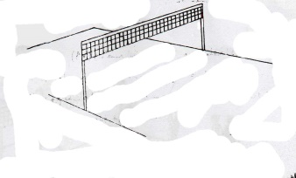  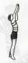  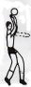  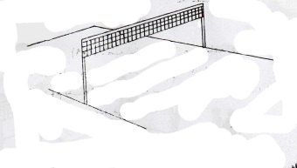  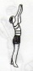  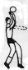
القسم الختامي  10د | 1 ـ الجانب الترويحي ويتضمن اعطاء لعبه صغيره  2ـ تقويم اداء الطالبات بشكل جماعي وإعطاء الملاحظات عن الاداء بشكل عام  3 ـ الجانب الاداري اخذ الحضور والغياب نقل الادوات ........الخ  4ـ تكليف الطالبات بدراسة وتحضير لمهارة الدفاع عن الملعب الذي هو مهارة المحاضره القادمة

الوحدة التعلميه الثامنة عشر للمجموعة التجربية
إستراتيجيه التصنيف في تعلم مهارة الدفاع عن الملعب بالكرة الطائرة
الاهداف السلوكيه | يتوقع من الطالبه بعد المرور بهذه الوحدة التعليمية ان يكون قادرا هلى ان :  1 ـ تصنيف المعلومات المتعلقة بمهارة الدفاع عن الملعب على شكل فئات او مجاميع  2 ـ تميز بين المعلومات المهمة والأقل اهميه المتعلقة بمهارة الدفاع عن الملعب  3 ـ ترسم مخطط توضيحي لأنواع مهارة الدفاع عن الملعب
الادوات والاجهزه | ملعب الطائره مع ملحقاته لوحه توضح المخطط
القسم الاعدادي  15 د | احماء عام( 5د)  احماء خاص (5د)  احماء خاص بالكرة:(5 د)
القسم الرئيسي  65 د | 1 ـ في بداية الجانب النظري ستناقش مدرسه الماده الطالبات بالا نشطه التي كلفن بها بالوحدة السابقه وتقديم تغذيه راجعه تصحيحيه للانشطه المقدمه ومساعده الطالبات اللواتي اظهرن ضعف في اكتساب إستراتيجيه التصنيف  2 ـ تقديم تعريف لمهارة الدفاع عن الملعب بالكره الطائره  3 ـ توضيح فائدتها وأهميتها بشكل مختصر  4 ـ فكره عامه عن انواع الدفاع عن الملعب وماذا نقصد بكل واحد منها ومتى يتم استخدام كل نوع من الانواع  5 ـ شرح وعرض المهارة مع الاستعانة بمخطط يحتوي على صور توضيحيه للمهارة |  | التنظيم
الجانب النظري التعليمي
20د
الجانب التطبيقي  45د | 8د  7 د  8د  7د  8د  7د | 1- تقف الطالبات صفين الطالبه امام الطالبه على طول الملعب الطالبه الاولى تضرب الكره والطالبة الثانيه تدافع بالذراعين من الاسفل  2- تقف طالبتان الواحدة امام الاخرى على بعد 2 م تحاول الطالبه الاولى ضرب الكره الى الطالبه الاخرى التي تحاول اداء المهارة بالذراعين ويستمر التمرين بالذراعين  3- تقف الطالبه في المنطقه الخلفيه في مركز رقم 5 وتدافع الكره التي يكبسها المدرس عليها من مركز 2  4ـ تقف الطالبه في مركز 6 ويقف المدرس في المركز 3 يضرب الكره الى الطالبه لكي تدفعها وترميها الى الجانب او الامام وعلى الطالبه التحرك والوصول الى الكره ودفعها والرجوع الى مركز 6  5ـ تقف ثلاث طالبات في المنطقه الاماميه ومع كل منهم كره تضرب الكرات على التوالي على الطالبه الواقفة في المنطقه الخلفيه وعليها الدفاع عن الكرات  6ـ تقف الطالبه في مركز 6 ويقف المدرس في مركز 3 ويرمي الكره الى مركز 1 و مركز 5 وتحاول الطالبه انقاذ الكره في احد الجانبين ثم العوده الى الجانب الاخر لإنقاذ الكره الثانيه وهكذا | 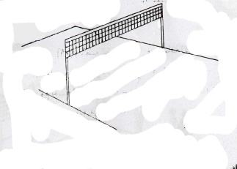  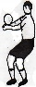  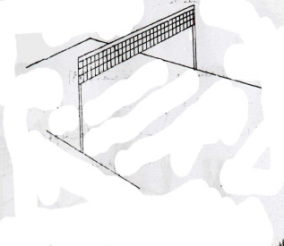  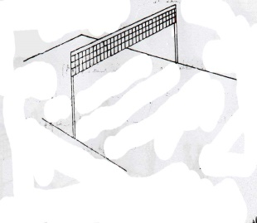  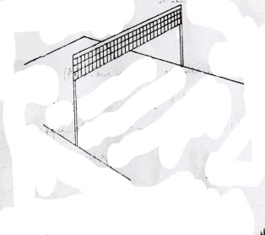  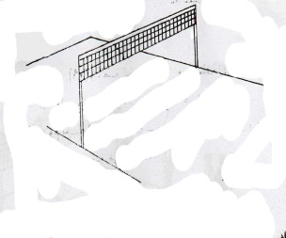  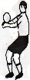  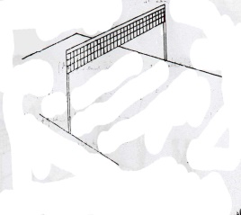
القسم الختامي 10د | 1- عطاء لعبه صغيره  2ـ الجانب الاداري اخذ الحضور والغياب وحمل الادوات  3 ـ تكليف الطالبات بالا نشطه وذلك برسم مخطط عن انواع الضرب الساحق اضافه الى عمل مقارنه بينهم من حيث اهميتها ومتى تستخدم

الوحدة التعليمية التاسعة عشر وعشرون للمجموعة التجريبية
إستراتيجية التحليل لتعليم مهارة الدفاع عن الملعب بالكرة الطائرة.
الأهداف السلوكية | يتوقع من الطالبة بعد المرور بهذه الوحدة التعلميه أن تكون قادرة على أن :  1- شرح الأفكار والمعلومات الرئيسية للمهارة .  2- تصف مهارة الدفاع عن الملعب  3- ترتيب أنواع الدفاع عن الملعب على شكل مخطط حسب دواعي استعمالها .  4- تحلل الأداء المهاري عن طريق التعرف على أهم الأخطاء الشائعة عند أداء كل نوع من أنواع الدفاع عن الملعب.  5- تميز بين كل نوع من أنواع الدفاع عن الملعب على حدة .
الأدوات والأجهزة | كرات طائره، جهاز عرض الرقائق الشفافة ، شواخص.
القسم الإعدادي  15 د | احماء عام( 5د)  احماء خاص (5د)  احماء خاص بالكرة:(5 د)
القسم الرئيسي  65 د | 1. في بداية الجانب النظري ستناقش مدرسة المادة الطالبات بالأنشطة التي كلفن بها في الوحدة السابقة وتقديم تغذية راجعة إيجابية للاستجابات الدالة على اكتساب الإستراتيجية وتقديم تغذية راجعة تصحيحية للاستجابات الدالة على ضعف اكتساب الإستراتيجية وإعادة تدريبهن عليها من اجل اكتسابها .  2. شرح موجز للأخطاء الشائعة لكل نوع من أنواع الدفاع عن الملعب مع توضيح كيفية تجاوزها أي توضيح التكنيك الصحيح للأداء .  3. الاستعانة بجهاز العرض لتوضيح الأخطاء الشائعة للأداء مع صور وفديو للأداء الصحيح .  4. يراعى عند الشرح تحليل الأداء المهاري والاهتمام بصحة الأداء بالتركيز على عدم تصلب اليد وتركيز النظر على الكرة واللاعب الخصم أي توزيع النظر بين الكرة والملعب …الخ  ملاحظة : يتم أداء التمارين ضمن هذه الوحدة التعليمية من خلال ورقة الواجب (العمل) التي تحتوي على مراحل الأداء الفني الصحيح لمهارة الدفاع عن الملعب |  | التنظيم
الجانب النظري التعليمي
20د
الجانب التطبيقي  45د | 9د  9د  9 د  9د  9د | 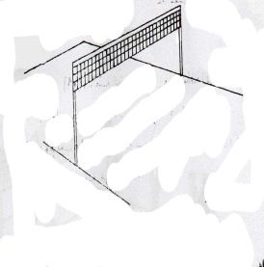  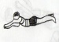  1ـ طالبتان متقابلان المسافة بينهما 3 م طالبه ترمي الكره والثانية تدافع مره من الاعلى ومره من الاسفل  2ـ طالبتان تقفان على خط النهاية وعند الاشاره تركضان باتجاه الشبكه وتعملان السقوط الامامي فوق خط الهجوم لإنقاذ الكره المرمية من الطالبتان خلف الشبكه وبعدها تنهضان وتعملان حائط الصد وتعودان الى خط النهاية لمعاوده التمرين  3ـ تقف طالبه خلف الاخرى والثانية عندها الكره وعند الاشاره تعمل الطالبه الاولى الدحرجة الاماميه وتنهض لتنقذ الكره المرمية من الطالبه الثانيه وهكذا يتبادلان بينهما  4ـ تقف الطالبات صفين الطالبه امام الطالبه على طول الملعب الطالبه الاولى تضرب الكره والطالبة الثانيه تدافع بالذراعين من الاسفل  5ـ تقف الطالبه بوضع انثناء كامل على رجل واحده وتحمل الكره باليد في جهة الرجل المثنية وإثناء السقوط الجانبي رمي الكره عاليا وعمل الدحرجة الجانبيه وتعاد في الجهة الاخرى. | 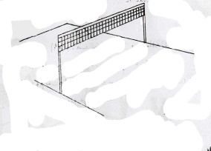  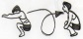  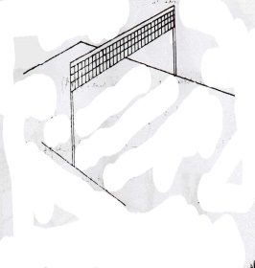  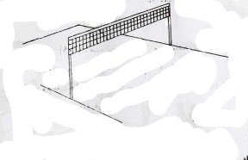  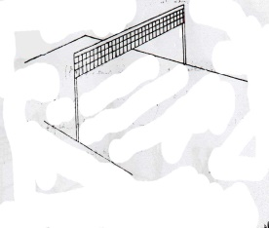
القسم الختامي  10د | 1- الجانب الترويحي وذلك بأعداد تمارين تهدئة .  2- تقويم أداء الطالبات بشكل جماعي وإعطاء ملاحظات عن الأداء بشكل عام .  3- الجانب الاداري من اخذ الحضور والغياب وحمل الأدوات … الخ .  4- تكليف الطالبات بالأنشطة وذلك بكتابة تقرير مختصر عن الدفاع عن الملعب واهم المبادئ الأساسية للأداء الصحيح مع ذكر الأخطاء الشائعة .

الوحدة التعلمية الحادية والثانية والعشرون للمجموعة التجريبية
إستراتيجيه التطبيق في تعلم مهارة الدفاع عن الملعب بالكرة الطائرة
الاهداف السلوكيه | يتوقع من الطالبه بعد المرور بهذه الوحدتان التعليميتان ان تكون قادرة على ان :  1 ـ توظيف المعلومات المتعلمة في مواقف جديدة  2 ـ زيادة في اتقان المهارة المتعلمة من خلال زيادة تطبيق التمارين  3ـ يتطور التوافق العضلي العصبي من خلال التمارين التطبيقيه التوافقيه التي تتطلب التفكير والأداء معا  4 ـ القدره على اداء المهارة وتطبيقها ضمن المبادئ الفنيه الصحيحة (التكنيك الصحيح) للاداء
الادوات والاجهزه | ملعب الطائره مع ملحقاته لوحه توضح المخطط
القسم الرئيسي  65 د | احماء عام( 5د)  احماء خاص (5د)  احماء خاص بالكرة:(5 د)
القسم الرئيسي  65 د | 1 ـ في بداية الجانب النظري ستناقش مدرسه الماده الطالبات بالا نشطه التي كلفن بها بالوحدة السابقه وتقديم تغذيه راجعه للاستجابات الصحيحة الداله على اكتساب لاستراتيجيه وتقديم تغذيه راجعه سلبيه للاستجابات الخاطئة الداله على ضعف اكتساب لاستراتيجيه والعمل على اعاده تدريبهن عليها من اجل اكتسابها  2 ـ زيادة في كميه التدريب اي ان المدرسه ستدرب الطالبات على مهارة الضرب الساحق من اجل اتقانها والاستفادة منها عند تعلم المهارات اللاحقة حيث ان التعلم الزائد يشجع انتقال المعرفه او المهارة الى المواقف الجديدة  3 ـ تحقيق درجه التشابه بين المواقف التعليمية السابقه واللاحقة اي مواقف تعليمية متشابهه لما ستتعرض له الطالبه عند خوض مباراة في درس كره الطائره  4 ـ اعطاء تمارين تطبيقيه توافقيه تتطلب من الطالبه التفكير والأداء معا اي زيادة في صعوبة التمارين التطبيقيه المؤداه وبذلك يزداد اداء مهارة الدفاع عن الملعب |  | التنظيم
الجانب النظري التعليمي
20د
الجانب التطبيقي  45د | 9د  9د  9د  9د  9د | 1ـ تقف الطالبه في المنطقه الخلفيه ويقوم المدرس برمي الكره الى الجانب مره والى الامام ويقوم الطالبه بدفاع عن الملعب  2ـ تقف الطالبه في مركز 5 وتدفع الكره المضروبة من قبل المدرس ثم تعمل دحرجات اماميه الى مركز 1 لتدفع الكره المرمية من المدرس ثم العوده الى مركز 5  3ـ ثلاث طالبات يقفون في مركز 6 ويقف المدرس في مركز 3 وبجانبه سله كرات يرمي الكرات يمينا ويسارا ويقوم الطالبه الاولى بسقوط الامامي لتنقذ الكره على اليسار ويقوم الطالبه الثانيه بنقاذ الكره بالذراع الواحدة من اليمين وهكذا  4ـ تقف 6 طالبات في كل ملعب ثلاثة في مركز 1 5 6 وثلاثة في مركز 4 3 2 ويكون اللعب بينهم ضربه هجوميه والدفاع عنها كل اثنين معا مره مهاجم ومره مدافع  5ـ تقف ثلاث طالبات في المنطقه الخلفيه ويقف المدرس على صندوق خشبي خلف الشبكه ثم يقوم بالضرب الساحق الى الطالبات الثلاث ثم تخرج الطالبه التي على اليسار وتقف خلف الرتل وتدخل طالبه اخرى من اليمين | 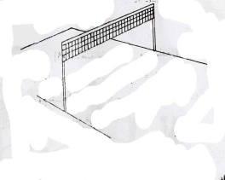  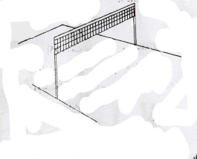  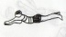  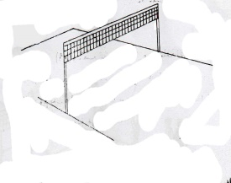  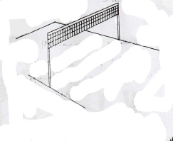
القسم الختامي  10د | 1 ـ الجانب الترويحي ويتضمن اعطاء لعبه صغيره  2ـ تقويم اداء الطالبات بشكل جماعي وإعطاء الملاحظات عن الاداء بشكل عام  3 ـ الجانب الاداري اخذ الحضور والغياب نقل الادوات ........الخ  4ـ تكليف الطالبات بالا نشطه وذلك بإعطاء تمرين يتطلب من الطالبات التمرين عليه وإتقانه ليتم تطبيقه في المحاضره القادمة  تقف ست طالبات في كل ملعب ثلاثة في مركز 1 5 6 وثلاثة في مركز 2 3 4 الطالبه في مركز 1 تضرب الكره الى مركز 3 والتي توصلها الى مركز 5 التي تعدها الى مركز 4 التي تضربها ضربه هجوميه الى مركز 6 التي توصلها الى مركز 2 التي تعدها الى مركز 1 ويعاد التمرين  كلما اتقنت الطالبه اداء التمرين كلما تمكنت من اتقان المهارة اضافه الى تنميه التوافق لديها

الوحدة التعلميه الثالثة والعشرون للمجموعة التجربية
إستراتيجية الاحتفاظ بالمعلومات وتذكرها + إستراتيجية تقويم المعلومات ونقدها في تعلم مهارة الدفاع عن الملعب بالكرة الطائرة
الاهداف السلوكيه | - تذكر النقاط الرئيسية للأداء لمهارة الدفاع عن الملعب بالكرة الطائرة .  - ترميز المعلومات الرئيسية المتعلقة بهذه المهارة واستخدام الكلمات البديلة لتذكر محتوى المادة الرئيسة .  - تصدر حكما " عن كيفية حدوث التعلم لديها عن طريق حصولها على درجة تقيم أداؤها .  - تقويم أداء المهارة بشكل جيد مع القدرة على ملاحظة النقاط الفنية الصحيحة للأداء .  5.تتعامل مع الأخطاء التي قد تقع بها بشكل مناسب مما يعود عليها بالفائدة بالتعامل مع المهارات التي سوف تتعلمها في المحاضرات القادمة
الادوات والاجهزه | ملعب الطائره مع ملحقاته
القسم الاعدادي  15 د | الاحماء العام (5 د )  الاحماء الخاص(5 د )ويتضمن تمارين بدنيه وإحماء خاص بالكرات وسيتم اختيار مجموعه من الطالبات عشوائيا لتطبيق التمرين(الواجب) الذي كلفن بيه في المحاضره السابقه وتقديم التغذيه الراجعة الايجابية للاستجابات الصحيحة وتغذيه راجعه تصحيحيه للاستجابات الداله على ضعف اكتساب لاستراتيجيه والعمل على اعاده تدريبهن عليها من اجل اكتسابها  احماء خاص بالكرة:(5 د)
القسم الرئيسي  65 د  الجانب النظري التعليمي  20د | 1ـ اجراء اختبار تحريري بالمادة التي درسوها في المحاضرات السابقه عن طريق توجيه سؤالين والاجابه عنهما تكون خلال 5 د  س/ اذكري انواع الدفاع عن الملعب  س/اذكري اهم الاخطاء الشائعة لمهارة الدفاع عن الملعب  2ـ اعطاء تمارين ضمن هذه الوحدة من التمارين التي سبقه ان تعلمتها الطالبات في الوحدات السابقه مع اعطاء فقط تشكيل التمرين او اسمه او الرمز او الهدف من التمرين والطالبات يقمن بتذكر التمرين وأدائها  3ـ من خلال اداء عدد كبير من التمارين لتعلم مهارة الدفاع عن الملعب ستؤدي الى حدوث التعلم الفعال مما يساعد على الاحتفاظ بالمعلومات قي الذاكره اي الاكثر من عدد التمارين الموداه  4ـ سيتم خلال هذا القسم من الوحدة بيان اهميه الاحتفاظ بالمعلومات للطالبات والتركيز اكثر اثناء القراءة او اثناء سماع الشرح من اجل ان تبقى المعلومة متوقدة في الذاكره وحين السؤال عنها او الحاجه اليها تستدعى بسهوله والمناقشة مع الطالبات حول هذا الموضوع |  | التنظيم
الجانب التطبيقي  45د | 7د  7د  7د  7د  7د  7د  7د | 1ـ توجيه الطالبات الى فكره اداء التمرين رقم (2) من الوحدة التعليمية الثامنة عشر  2ـ توجيه الطالبات الى فكره اداء التمرين رقم (5) من الوحدة التعليمية الثامنة عشر وذالك بل يعاز لهن بالأداء  3ـ توجيه الطالبات الى فكره اداء التمرين رقم (3) من الوحدة التعليمية التاسعة عشر ويقمن بأداء التمرين  4ـ توجيه الطالبات الى فكره اداء التمرين رقم (4) من الوحدة لتعلميه التاسعة عشر  5ـ توجيه الطالبات الى فكره اداء التمرين رقم (1) من الوحدة لتعلميه العشرون  6ـ توجيه الطالبات الى فكره اداء التمرين رقم(3)من الوحدة لتعلميه العشرون  7ـ توجيه الطالبات الى فكره اداء التمرين رقم (5)من الوحدة لتعلميه العشرون | 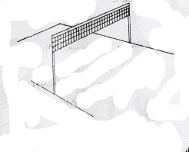  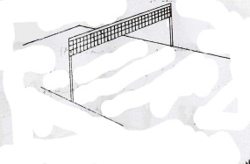  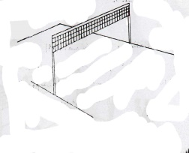  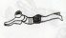  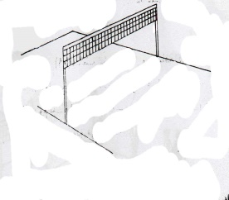  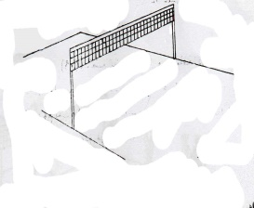
القسم الختامي  10 د | 1 ـ الجانب الترويحي ويتظمن اعطاء لعبه صغيره  2ـ تقويم اداء الطالبات بشكل جماعي وإعطاء الملاحظات عن الاداء بشكل عام  3 ـ الجانب الاداري اخذ الحضور والغياب نقل الادوات ........الخ  4-تكليف الطالبات بالأنشطة وذلك بتوجيه عدد من الأسئلة ويكون حلها كواجب بيتي

الوحدة التعليمية الرابعة والعشرون للمجموعة التجريبية
إستراتيجية المذاكرة والاستعداد للامتحان وأداؤه للمهارات المتعلمة بالكرة الطائرة
الأهداف السلوكية | يتوقع من الطالبة بعد المرور بهذه الوحدة التعليمية ان تكون قادرة على ان:  1- تبين الأفكار الرئيسية في المحتوى بوضع خطوط تحتها وتضليلها بألوان براقة.  2- تدون الملاحظات بشكل فاعل .  3- تفسر كيفية تذكر المادة التي تعلمتها في المحاضرات السابقة .  4- الزيادة في إتقان المهارات والاستعداد للامتحان العملي من خلال التمرين على أداء تلك المهارات .  5- تنظيم الوقت في الامتحان سواء العملي أم النظري .  6- تتحقق من إجابتها والتأكد منها .  7- تخطط للإجابة على الأسئلة بشكل مناسب .  8- تخطط لأداء التمارين بعد التدريب على أداء مختلف المهارات .  9- تكتب الإجابة بشكل مباشر . 10- توظف معلوماتها في الامتحان العملي والنظري .
الأدوات والأجهزة | الكرة الطائرة
القسم الإعدادي  ( 15 د ) | احماء عام( 5د)  احماء خاص (5د)  احماء خاص بالكرة:(5 د)
القسم الرئيسي  ( 65 د )  الجانب النظري التعليمي  20د | 1. سيتم مناقشة الطالبات في بداية الوحدة التعليمية بالأنشطة التي كلفن بها في الوحدة التعليمية السابقة وتقديم تغذية راجعة إيجابية للاستجابات الدالة على اكتساب الإستراتيجية وتقديم تغذية راجعة تصحيحية للاستجابات الدالة على ضعف اكتساب الإستراتيجية وإعادة تدريبهن عليها من اجل اكتسابها .  2. توضيح الأمور التالية للطالبات بشكل مختصر والنقاش والحوار معهن حول تلك النقاط والتي تخص كيفية المذاكرة :  ▪ البدء بالدراسة والتمرين العملي بعد الاستعداد النفسي والجسمي.  ▪ التأكيد على قراءة المهارات ككل بتركيز ووعي .  -دراسة وقراءة كل مهارة من المهارات الأساسية التي سبق ان تعلمتها والتوقف لحظة لتذكر أهم النقاط الرئيسية لتلك المهارة من أداء فني صحيح والأخطاء التي تتجاوزها لضمان عدم الوقوع بها وعدم الانتقال الى دراسة مهارة أخرى إلا بعد التأكد من إتقان دراسة ومعرفة المهارة التي تسبقها .  ▪ فهم ما تتضمنه كل مهارة من دون حفظها صما" لأن الحفظ الصم مصيره التلاشي بعد مدة قصيرة .  ▪ استخدام الأشكال والصور والمخططات التي تحتويها المادة لأنها تزيد من القدرة على الاستيعاب .  ▪ حفظ الرموز والإشارات المستخدمة عند كتابة التمارين بالكرة الطائرة كأن يكون  3. بعد ذلك توضيح الأمور التالية بشكل مختصر والنقاش والحوار معهن حول  تلك النقاط والتي تخص الاستعداد للامتحان وكيفية أداؤه .  - تعليم الطالبات على الهدوء وعدم التوتر في أثناء الإجابة في الامتحان النظري وكذلك على التركيز وعدم الارتباك في أثناء الامتحان العملي.  - تعليم الطالبات على زيادة الثقة بالنفس والمثابرة في حل الأسئلة جميعها وأداء الاختبارات العملية الى نهايتها .  - عليم الطالبات على تلخيص المهارات المتعلمة كلها والموجودة في المقرر الدراسي في اسطر قليلة بحيث تغطي المهارة بذكر النقاط المهمة خاصة وان مادة كرة الطائره لا تحتاج الى سرد طويل وانما كل شيء مختصر ومفيد .  - تعليم الطالبات كيفية استرجاع المعلومات واستخدامها .  -التأكيد على موعد أداء الامتحان .  -إحضار ما يلزم من معدات ولوازم الكتابة بالنسبة للامتحان النظري وملابس وتجهيزات رياضية بالنسبة للامتحان العملي .  -الحضور الى قاعة الامتحان قبل البدء بدقائق بالنسبة للامتحان النظري والحضور الى قاعة التمرين لأداء الامتحان العملي قبل نصف ساعة على الأقل لأداء الإحماء
الجانب التطبيقي | توجيه الطالبات الى ضرورة التمرين على أداء المهارات التي سبق ان تعلمتها في المحاضرات السابقة والأداء يكون حر لكل طالبة على حده أو العمل يكون بشكل جماعي المهم من ذلك هو الاستعداد للامتحان واستعادة المعلومات التي تساعد على أداء الامتحان بأحسن صورة .
القسم الختامي  ( 10 د ) | - الجانب الترويحي ويتضمن إعطاء لعبة صغيرة .  - تقويم أداء الطالبات بشكل جماعي والعطاء ملاحظات عن الأداء بشكل عام .  - الجانب الإداري من اخذ الحضور والغياب وحمل الأدوات …. الخ .  التأكيد على موعد الامتحان النظري والعملي الذي ستؤديه الطالبات .

( الزيات فتحي ، الأسس المعرفية للتكوين العقلي والمعلومات : ( مصر مطابع الوفاء 1998 )ص 88) .
( جابر،جابر عبد الحميد ،أسترتيجيات التدريس والتعلم ،(مصر ،ط دار الفكر العربي ،1998)ص73
( فؤاد ابو حطب . القدرات العقلية : ( القاهرة ، مطبعة الانجلو المصرية ، 1983 ) ص202.
) نهاد محمد علوان،اثر استيراتيجية معالجه المعلومات على وفق السيادة المخيه النصفيه في تعلم بعض المهارات الاساسية بالكره اليد (اطروحة دكتوراه ،جامعه بغداد،كليه التربيه الرياضيه للبنات،2006) ص29
)Shipman , S. & Shipman , N. C : Cognitive styles some conceptual Methological and applied itssues published by the American . Education Resarch Association Review of Researchin Education , 1985. P45.
) عبد الزهرة لفتة عداي . اساليب معالجة المعلومات وعلاقتها بانماط الشخصية لدى طلبة الجامعة : ( اطروحة دكتوراه ، كلية التربية ، الجامعة المستنصرية ، 2000) ص17.
) عدنان يوسف العتوم (واخرون)علم النفس التربوي النظريه والتطبيق.ط1(عمان،دار الميسره للنشر والتوزيع،2005)ص284
(محمد قاسم عبدلله،سيكولجية الذاكرة.قضايا واتجاهات حديثه.ط(الكويت،عالم المعرفه،2003)ص43
( نبيل عبد الهادي وآخرون،مهارات في التفكير واللغة،المملكه العربية السعوديه،دار الميسره،2005)ص33.
) صالح محمد أبو جادو، محمد بكر :تعليم التفكير (النظرية والتطبيق ) , ط2 (عمان ، دار المسيرة ، 2010) ص87.
)مهند عبد المحسن, مصدر سبق ذكره،ص30
) عدنان يوسف العتوم و ( اخرون ) . المصدر السابق . ص294
) Green J&Hick.s c .Basic cognative processes.london,open university press 1984)p211
)اسعد شريف مجدي،اساليب المعالجه المعرفيه للمعلومات الدراسيه عند طلبه الجامعه(رساله ماجستير،كليه التربيه،جامعه البصره،1988)ص33
) childK, ,some aspects of study Habits in Higher Educationklondon Holt.pinchart and Winston.(1999) p.p 196 .
( نبيل عبد الهادي وآخرون ،مصدر سبق ذكره،ص75.
( نبيل عبد الهادي واخرون ،مصدر سبق ذكره ،ص70.
)Schmidt , A. Richard , and Graig Wrisberg , Motor Learning and performance , Third Edition , IL . Human Kentics , 2004 , p p . 54 – 87.
( Kirby-John, K(1984); Cognitive strategies educational performance, Academic press New York, , p.192
1) Kirby-John, K(1984); Cognitive strategies educational performance, Academic press New York, , p.192
) Gregy, V.H(1986);Introduction to human memory Roulladge & Kagan Paul/London, , p.192.
) Barbara.G.; Afactor Analvtic Comparison of four Learning style instruments .Jornal. vol. 7 No.1. , 1988 . p. 30
) Arends, Richard; learning to teach additional, poston , MC Grow Hill(1988)p44.
(Biggs. J.B; Learning Strategy in. J, Kirby " cognitive strategies and Educational performs academic press/London(1984), p.38
) سعدي جاسم عطية . المصدر السابق . ص59- 60.
( عبد الزهرة لفتة البدران؛ مصدر سبق ذكره ، ص34.
( عدنان مارد جبر،اثر تنشيط الذاكره في اساليب معالجه المعلومات لدى طلبه المرحله الاعدادية (اطروحة دكتواره ،جامعه بغداد،ابن رشد،2008)ص84 .
) Schmeck , R . R : Learning Style Researchers define difference differently . Journal of Education Leadership , 1981. p . 384
) Craik, Lockhart, R.S. (1972): Levels of processing: A Framework for memory research. Journal of verbal / learning and verbal Behabiour, 11, p 671
( خزام نجيب عيسان صالح؛ استراتيجيات التعلم والاستذكار لدى طلبة الجامعة: (مجلة دراسات، مجلة 22، العدد 5، عمان، 1994)، ص32.
( عدنان مارد جبر،مصدر سبق ذكره، ص93.
( محمد سعد زغلول وآخرون . تكنولوجيا التعليم واساليبها في التربية الرياضية . ط1 : ( القاهرة ، مركز الكتاب للنشر ، 2001 ) ص42.
) http : // WWW. Khayma . com / alnbhanya / conduct . htm

